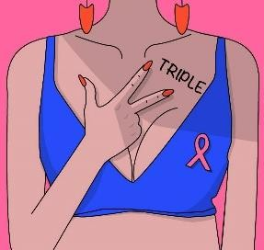 С любовью к Вам! ❤ ️ https://triplyata.ru/
Руководство пациента с ТНРМЖ Сообщество «Триплята»
АНО «Ореол Жизни» сентябрь, 2022 год
Важно! Этот документ - НЕ официальные рекомендации врачей. Этот документ – рекомендации администраторов пациентского сообщества «Триплята вместе». Информация относится,
преимущественно, к диагнозу «трижды негативный рак молочной железы». Перед использованием любых советов и тем более лекарств из этого документа необходима консультация с лечащим врачом. Вы - пациент или родственник того, кто столкнулся с заболеванием - помните, что можно и
нужно бороться. Надеемся, что этот документ хотя бы чуть-чуть вам поможет!
Пользуйтесь ссылкой НАВЕРХ, чтобы вернуться к Оглавлению Также предлагаем Вам читать канал Библиотека https://t.me/biblioteka_oreol
И раздел Полезные материалы на нашем сайта https://triplyata.ru/category/poleznye-materialy/ И прямые эфиры с врачами на ютуб-канале
https://www.youtube.com/channel/UC7jvYwnJP42EDRGUu7lGBSQ Если Вы хотите добавить что-то в этот документ – пишите в
личку: https://t.me/diana_twinkle https://t.me/Piy26oi
https://t.me/soboln https://t.me/MaruAlem

Оглавление I ЛЕЧЕНИЕ
- Что такое ТНРМЖ?
- Вопросы врачу. В начале пути
- Какие обследования Вам необходимо пройти перед началом ЛЮБОГО лечения и зачем?
- Что такое ПЭТ-КТ?
- Пересмотр блоков и стекол. Что это и зачем?
- Что это за буквы и цифры?
- Что такое G1, G2, G3?
- Что такое Ki67?
- Как меня будут лечить?
- Что такое мутации?
- Что такое Pdl?
- Что такое BRCA?
- Я смогу родить после лечения?
- ПОРТ-система или ПИК-катетер
- Холодовые элементы при химиотерапии
- Химиотерапия: НЕОадъювантная, Адъювантная, Постнеоадъювантная
- Иммунотерапия – что это?
- Без чего меня не возьмут на химию?
- Что взять на химиотерапию?
- Что такое нейтрофилы?

- Что такое лейкоциты?
- Что такое тромбоциты?
- Что такое дексаметазон?
- Что такое КСФ: Филграстим, Зарсио, Лейкостим?
- Что такое Паклитаксел?
- Что такое Доцетаксел?
- Что такое Карбоплатин?
- Что такое Цисплатин?
- Что такое Олапариб?
- Что такое «красная химиотерапия»?
- Что такое Доксорубицин?
- Что такое Капецитабин?
- Что такое Золедроновая кислота?
- Что такое Бевацизумаб?
- Что такое Эрибулин?
- Между химиями: «Вам не ко мне»
- Общая терапия при химиотерапии
- Анемия
- Нейропатия
- Ладонно-подошвенный синдром
- Операция
- Вопросы врачу. Операция
- Что такое БСЛУ?
- Лимфедема

- Вопросы врачу. Лучевая терапия
- Морфологические варианты РМЖ
- Молекулярные подтипы ТНРМЖ
- Парадокс тройного негативного рака молочной железы
- Что делать если обнаружили мтс в головном мозге?
- Гамма-нож
- Клинические исследования
- Обезболивание
II СИСТЕМА ОКАЗАНИЯ МЕД ПОМОЩИ В РОССИИ
- Лекция Светланы Неретиной
- Диагностика по ОМС
- Лечение по ОМС
- Хирургия, профилактика и реабилитация по ОМС
- Лекарства по ОМС
- Телемедицина
- НМИЦ им.Петрова
- Список частных клиник (от С.Неретиной)
- Рак груди: инвалидность
- Список документов и анализов для МСЭ III РАЗНОЕ
- Чем Вы можете помочь?

- Информация о создателях сообщества Триплята
- Полезные ссылки СОДЕРЖАНИЕ

Что такое ТНРМЖ?
НАВЕРХ
Вы не одиноки!
По статистики ВОЗ, рак молочной железы обходит другие виды онкологии по
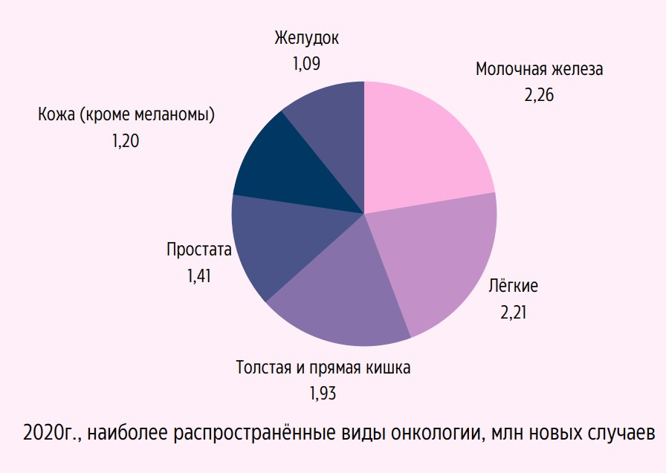
распространённости (12% от общего числа). В 2021 году зафиксировано 2,3 миллиона случаев РМЖ. 10-15% из них сталкиваются с особенным видом – трижды негативный рак мж.

Мы

сами столкнулись с этой болезнью, прошли тяжёлое лечение и теперь помогаем всем, кто услышал пугающий диагноз.

Почему Triple negative такой особенный?
НАВЕРХ
Из-за отсутствия у раковых клеток трёх рецепторов. Для него подходит только
стандартное лечение химиотерапией, в отличие от других подтипов РМЖ, для которых регулярно появляются таргетные препараты. Нет
рецепторов – нет таргетов. ТНРМЖ мало изучен, и поэтому требует к себе особого отношения.
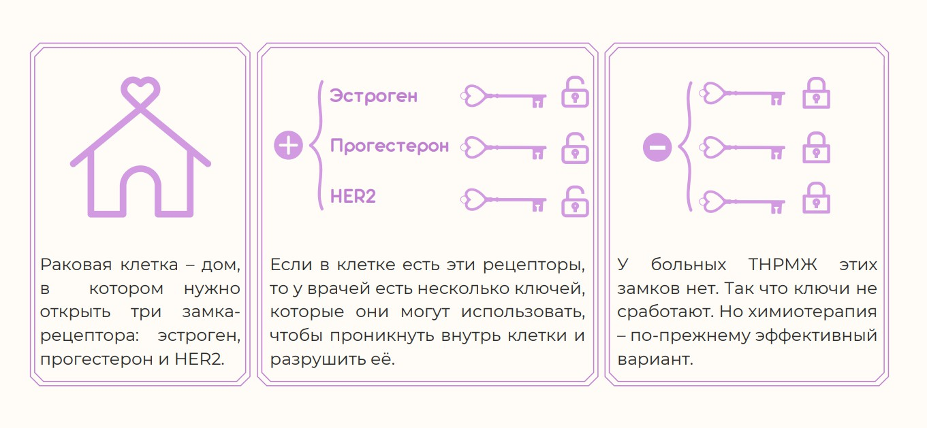

Что мне теперь делать? НАВЕРХ
Мы можем помочь Вам в борьбе с врагом. Лечение может привести к исчезновению трипла. Это зависит от размера опухоли, от того, насколько быстро она растёт, и от её

распространения на лимфатические узлы или другие части тела.
У нас есть чат пациенток. Мы собираем истории женщин в ремиссии. Истории тех, кто вылечился, помогут не терять надежду на излечение и приободриться для борьбы с болезнью.
НАВЕРХ
Каковы прогнозы?
5-летняя относительная выживаемость при тройном негативном раке молочной железы.
Эти цифры основаны на данных о женщинах, у которых в период с 2011 по 2017 год был диагностирован трижды негативный рак молочной железы.
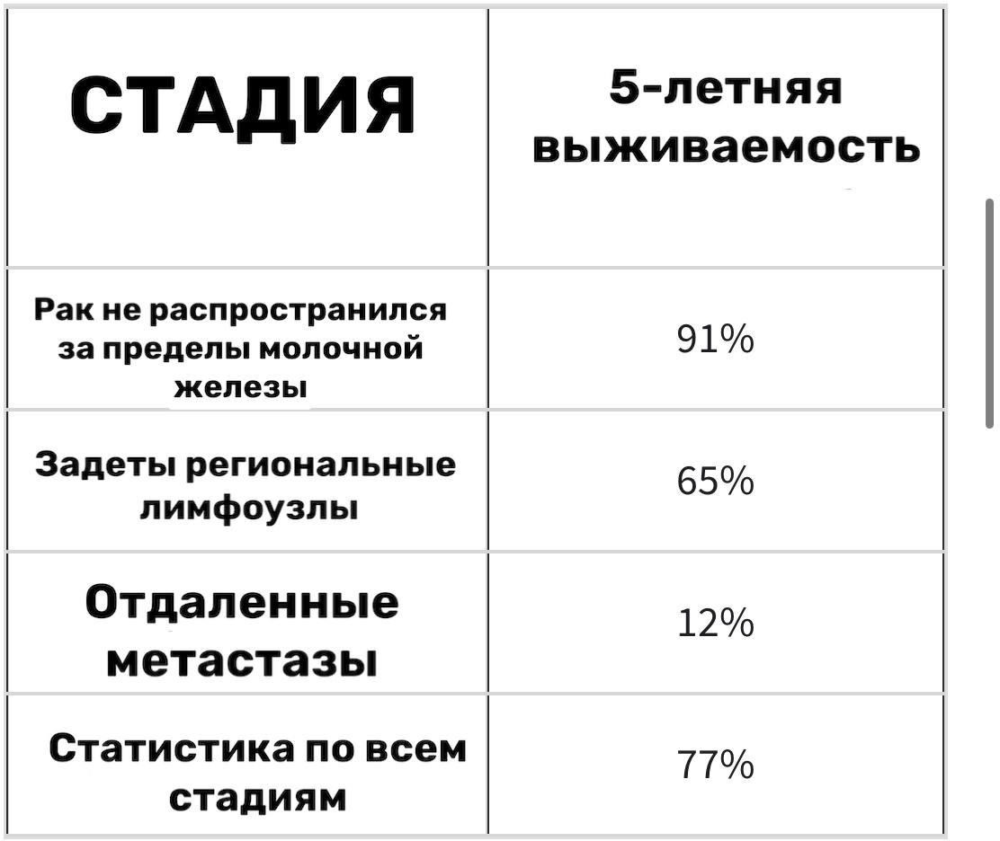

НАВЕРХ
- Нужно учитывать, что:
- У женщин, у которых в настоящее время диагностирован ТНРМЖ, прогноз может быть лучше, чем показывают эти цифры. Лечение улучшается с течением времени, и эти цифры основаны на женщинах, которые были диагностированы и пролечены по крайней мере четыре-пять лет назад.
- Эти цифры относятся только к стадии рака, когда он впервые диагностирован. Они не применяются позже, если рак растет,
распространяется или возвращается после лечения.
- Эти цифры не учитывают всего. Показатели
выживаемости сгруппированы в зависимости от того, насколько далеко распространился рак, но ваш возраст, общее состояние здоровья, насколько хорошо рак реагирует на лечение, агрессивность опухоли и факторы также могут повлиять на ваш прогноз.

Вопросы врачу. В начале пути
НАВЕРХ
Тебе или твоему близкому только что поставили диагноз. Ты потеряла дар речи, нехорошие мысли заполнили голову, нет возможности
сосредоточиться и понять, что же делать дальше?
Мы составили список вопросов врачу после постановки диагноза:
О диагнозе:
- С каким типом злокачественного новообразования я столкнулась, стадия, размеры?
- Какие варианты лечения будут оптимальными и эффективными для меня?
- Почему вы рекомендуете это лечение?
- Можно ли поставить метку в опухоль, чтобы минимизировать операционное поле?
- Могу ли я получить максимально подробное обследование, чтобы отслеживать динамику лечения (ПЭТ/КТ, сцинтиграфия, КТ или МРТ с контрастом) ?
- Следует ли проводить генетическое тестирование мне и моим родственникам?

- Могу ли я сохранить фертильность для
планирования беременности после лечения, как и где?
- Где я могу получить психологическую помощь?
- Есть ли клинические исследования по моему диагнозу? Возможно ли/нужно ли мне туда?
- О верификации диагноза:
- Необходимо ли сделать дополнительные обследования?
- Где сделать пересмотр стекол биопсии?
- Где я могу пересмотреть результаты инструментального исследования ( ПЭТ/КТ, сцинтиграфия, КТ или МРТ с контрастом) ?
- О лечении:
НАВЕРХ
  - Порт-система, возможно ли поставить по омс и где?
  - Какой протокол лечения, есть ли стандарт, который дает лучший результат, какие еще есть варианты?
  - Можно ли получить второе мнение по протоколу?
  - Какие этапы лечения?
  - Нужны ли обследования между этапами и какие?

  - Какие максимальные сроки между этапами?
  - Какие препараты будут использоваться в лечении (оригиналы, дженерики)?
  - Какие могут возникнуть осложнения и побочные эффекты?
  - Как можно предотвратить или уменьшить побочные явления (промывки, дополнительные поддерживающие препараты и т.д.)?
  - Как лечение повлияет на мою повседневную жизнь и работу?
  - Все этапы будут проходить в одной клинике или надо уже сейчас искать варианты?
Насчет вопроса по прогнозам – строить прогнозы дело не благодарное. Главное правило – это не ставить болезнь главной в вашей жизни, а встроить лечение в вашу обычную жизнь.

Какие обследования Вам необходимо пройти перед началом любого лечения и зачем?
НАВЕРХ
Зачем их проходить?
Эти обследования необходимы для поиска
отдаленных метастазов. От их наличия/отсутствия зависит дальнейшая тактика Вашего лечения.
Ну, то есть если отдаленных метастазов

обнаружено не будет, то будет назначено одно лечение , если будут – то другое.
- КТ грудной клетки
КТ – это компьютерная томография.
КТ является золотым стандартом обследования, но иногда, при ранних стадиях заболевания, Вам могут назначить рентген вместо КТ, и это даже прописано в официальных медицинских документах. Но, основываясь на нашем пациентском опыте, и клинических рекомендациях мы советуем всё-таки КТ. Но
решение всегда остаётся за Вами и Вашим лечащим врачом.
С контрастом или без? С контрастом.
- КТ брюшной полости
С контрастом или без? С контрастом.
- КТ малого таза
С контрастом или без? С контрастом. НАВЕРХ
- Сцинтиграфия
Это исследование для проверки костей.
- ПЭТ – КТ
ПЭТ-КТ рекомендуется в случаях, когда стандартные методы стадирующих обследований неоднозначны, особенно при местно-
распространенном процессе, когда обнаружение

метастазов принципиально меняет тактику
лечения. Кроме того, одно это исследование
заменяет собой и КТ трех зон и сцинтиграфию (то есть, все перечисленное выше в п.1-4).
- МРТ головного мозга
С контрастом обязательно. Желательно срез 1 миллиметр.
Если есть хоть малейшие подозрения на метастазы ГМ (головные боли, головокружения, специфическая неврологическая симптоматика), или были уже обнаружены отдаленные метастазы в других органах, то настоятельно просить выполнить Вам это обследование надо обязательно. Врач не обязан назначать Вам это обследование при отсутствии симптомов, но основываясь на нашем пациентском опыте, мы рекомендуем Вам его сделать. Решение всегда остаётся за Вами и Вашим лечащим врачом.
НАВЕРХ
- Общий анализ крови, биохимический анализ крови
С этим все понятно: нужно сразу для проведения оперативного лечения первым этапом, или химиотерапевта для назначения адекватных доз химиопрепаратов и поддерживающей терапии
- Общий анализ мочи

- ЭКГ и ЭХО (при использовании антрациклинов) Для контроля сердечно-сосудистых заболеваний, и/или их обострений на фоне кардиотоксичной терапии
- Анализ на генетические мутации BRCA1/2 Всем пациентам с ТНРМЖ рекомендовано делать такой анализ. Если есть возможность, то методом NGS (является более точным, чем ПЦР). Так как выполнение этого анализа может занять до 90
дней, то к моменту операции желательно знать результат, чтобы иметь возможность
одномоментно выполнить профилактическую мастэктомию здоровой груди. Начинать химиотерапию без результата этого анализа – можно и нужно.
НАВЕРХ
Девушки! помните, ваше здоровье в ваших руках!
Чем лучше будет произведено первичное
обследование, тем более эффективно может быть подобрана тактика лечения. Кроме того, вы будете иметь на руках результаты, которые в дальнейшем могут быть использованы для оценки динамики. Помните, что направления на исследования, которые вы вправе потребовать у врача, перечислены в Клинических рекомендациях (размещены в открытом доступе,

например, http://oncology.ru/specialist/treatment/references/ actual/379.pdf), и в случае возникновения проблем вы можете смело ссылаться на них

Что такое ПЭТ-КТ?
НАВЕРХ
Максим Ярославович Смолярчук https://youtu.be/KCJR7l9oA8M

Пересмотр блоков и стекол. Что это и зачем?
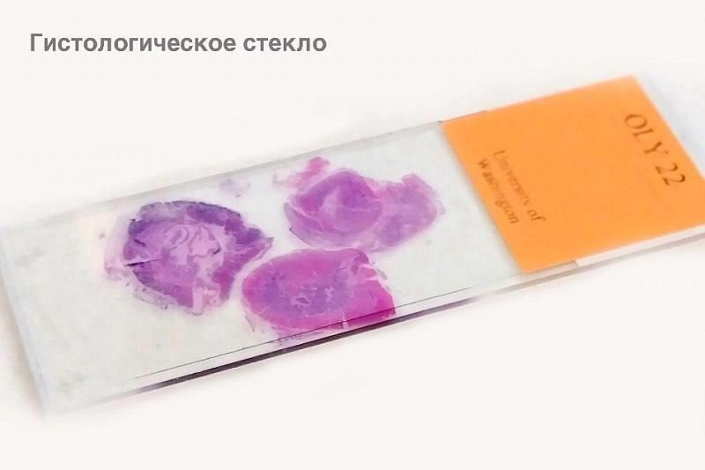
НАВЕРХ
Прежде, чем выставить Вам диагноз трижды негативный РМЖ, Вам обязательно сделают пункцию под узи, и если найдут зло, то – биопсию

(в некоторых случаях сразу биопсию). То есть сделают несколько проколов в молочной железе (это не больно и можно под местным обезболивающим), возьмут клетки опухоли, отправят их на анализ.
Там специалисты посмотрят и определят тип рака и его разновидность (мы расскажем подробнее об этом в следующих постах). Например, скажут, что это – рак молочной железы или, например, метастазы от какого-то другого рака. Если говорить очень грубо, то каждый рак выглядит
по-своему. Соответственно, на основании того, что увидит специалист (патологоанатом) будет определено, как Вас лечить
НАВЕРХ
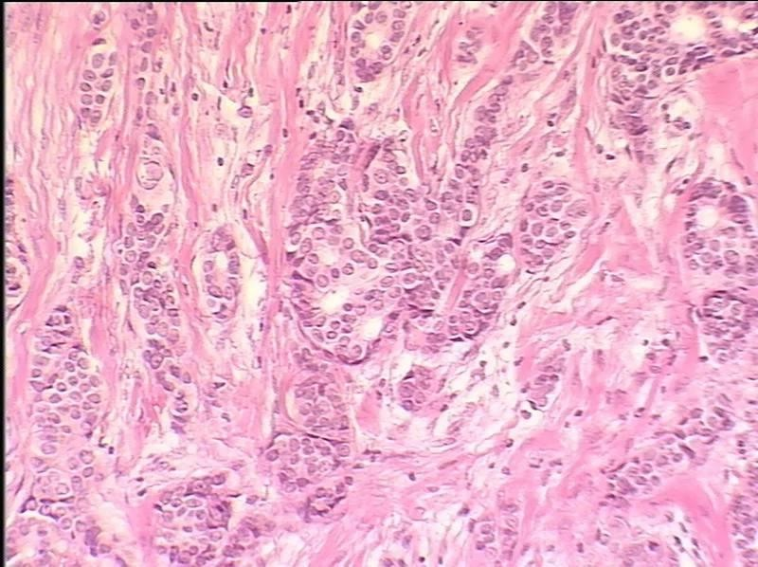
В раке молочной железы на данный момент несколько подтипов – трижды негативный, Люминальный А, Люминальный Б и Her2-

16

позитивный, и они тоже выглядят по-разному. Иногда их действительно сложно дифференцировать
На 3 картинке Вы видите анализ, который был проведён пациентке в местном ОД в одном из регионов (выложено с её разрешения). В нём определено, что у пациентки подтип рака молочной железы – Люминальный А.
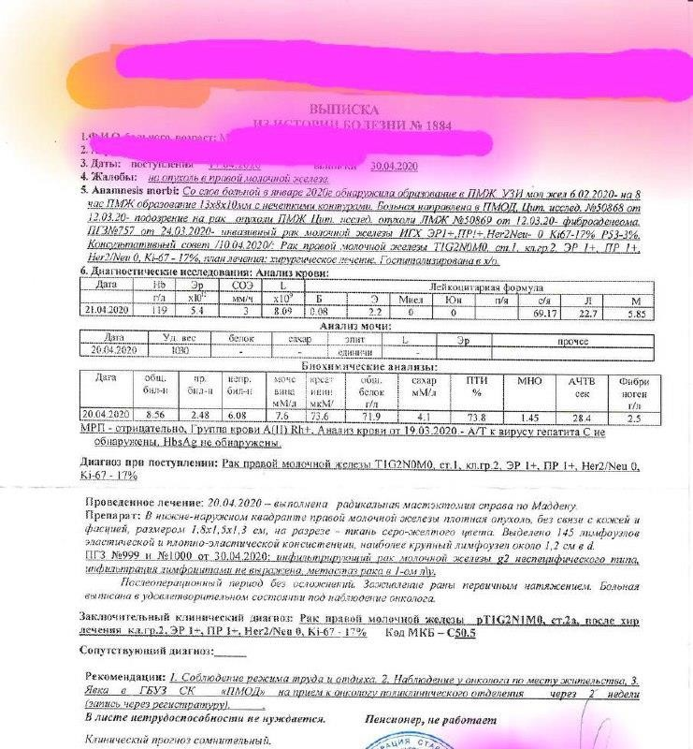
17

Соответственно, лечить бы её стали по схемам для этого типа. Но пациентка решила перепроверить результат в 2-ух московских
учреждениях, которые определили, что подтип совсем другой, а именно – трижды негативный. И лечение пациентке было назначено совсем другое.
НАВЕРХ
Также при первом анализе был определен показатель Ki67=17%, а в двух других московских учреждениях установили, что на самом деле Ki67=85-95%.

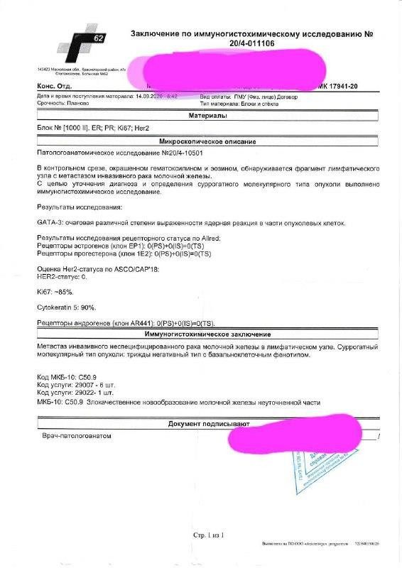

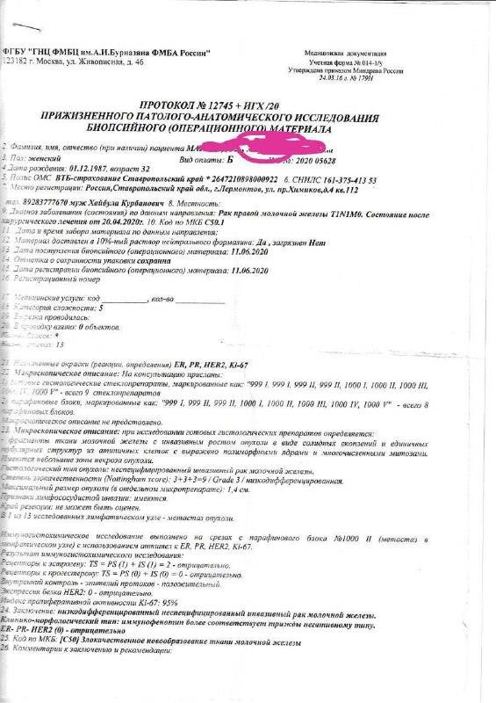

Ещё по независящим от врачей обстоятельствам и к их глубокой печали и слава Богу крайне редко, в отделе патоморфологии может случиться так, как на 6 и 7 фото

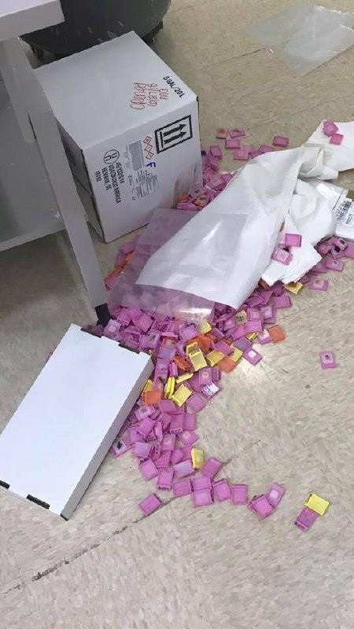
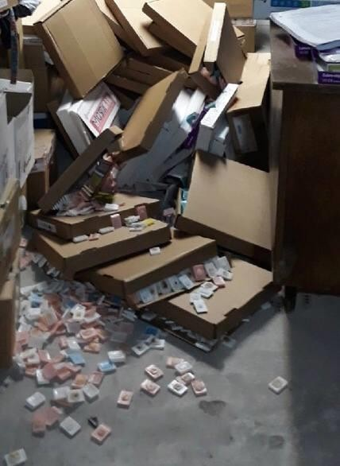

Пожалуйста, помните, что Вы имеете право отправить свои блоки и стёкла на ПЕРЕСМОТР. То есть, чтобы их посмотрел второй специалист, и либо подтвердил диагноз первого, либо поставил его под сомнение своим заключением
НАВЕРХ

Где можно сделать пересмотр и входит ли он в ОМС?
✔️Мы от всей души и по своему опыту рекомендуем 62 онкологическую городскую больницу, которая находится в Москве https://t.me/onco62
Onco62.ru
+7 (495) 536-01-00
✔️ Также, очень хорошо смотрят в институте им.Герцена
https://www.mnioi.nmicr.ru
Телефон горячей лини 8-800-444-31-02
✔️И в Московском институте им.Логинова https://t.me/mkncenter
https://mknc.ru
+7 (495) 304-30-39
Пересмотр стёкол не входит в ОМС, но деньги не баснословные.
Помните! Пересмотр блоков и стёкол – это палка о двух концах: потому что на пересмотр тоже
требуется время.
Пожалуйста, учитывайте, что время работает не на Вас. Чем быстрее Вы начнёте лечение, тем
лучше, потому что опухоли бывают агрессивные.

Любое затягивание процесса даст шанс опухоли подрасти за это время.
НАВЕРХ

Что это за буквы и цифры?
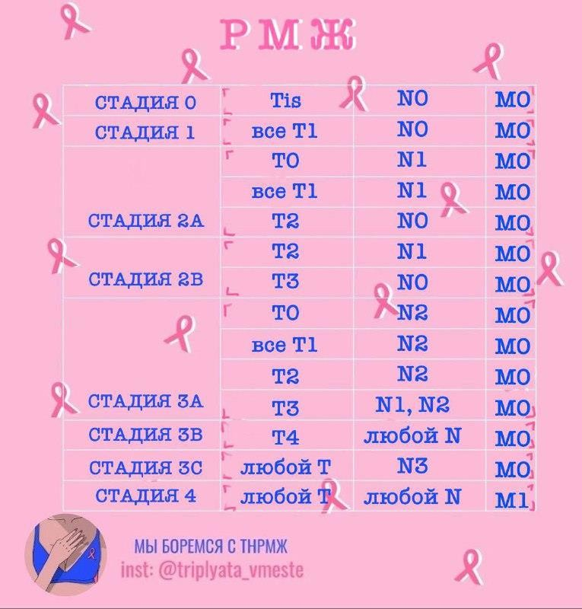
НАВЕРХ
T – первичная опухоль
- TX – первичная опухоль не может быть оценена
- T0 – первичная опухоль не обнаружена

- Tis carcinoma in situ – неинвазавный рак
- Tis (DCIS) – протоковый неинвазавный рак
- Tis (LCIS) – дольковый неинвазивный рак
- Tis (Paget) – болезнь Педжета соска не сочетающаяся с инвазивным раком или
неинвазивным раком (протоковым и/или
дольковым) в подлежащей ткани молочной железы. Раки в ткани молочной железы, сочетающиеся с болезнью Педжета, классифицируются на основании размера и характеристик этих опухолей, наличие болезни Педжета также должно быть отмечено.
- T1 – опухоль 2 см или меньше в максимальном измерении.
- T1mi – микроинвазия 0,1 см или меньше в максимальном измерении*
- Примечание:* микроинвазия есть
распространение раковых клеток через базальную мембрану в подлежащие ткани без формирования фокуса большего, чем 0,1см в наибольшем измерении. Когда имеются множественные фокусы микроинвазии, для
стадирования используется только размер самого крупного фокуса. (Не следует суммировать размеры всех отдельных фокусов). Наличие множественных очагов микроинвазии должно

быть отмечено, так же, как их сочетание с множественными более крупными инвазивными раками.
- T1a – более 0,1 см, но не более 0,5 см в максимальном измерении
- T1b – более 0,5 см, но не более 1 см в максимальном измерении
- T1c – более 1 см, но не более 2 см в максимальном измерении
- T2 – Опухоль более 2 см, но не более 5 см в максимальном измерении
- T3 – Опухоль более 5 см в максимальном измерении
- T4 – Опухоль любого размера с прямым
распространением на грудную стенку и/или кожу (изъязвление или кожные узелки)
НАВЕРХ
- Примечание: просто врастание в кожу не
квалифицируется как T4. Под грудной стенкой понимаются рёбра, межрёберные мышцы,
передняя зубчатая мышца, но не грудная мышца.
- T4a – распространение на грудную стенку (это не относится к изолированному врастанию в грудную мышцу)

- T4b – изъязвление, ипсилатеральные кожные сателлиты или отёк кожи (включая симптом
апельсиновой корки)
- T4c – сочетание характеристик, описанных в T4a и T4b
- T4d – отёчно-инфильтративная форма рака НАВЕРХ
- Примечание: отёчно-инфильтративная форма рака молочной железы характеризуется
выраженным уплотнением кожи с краем, подобным таковому при рожистом воспалении кожи, обычно без подлежащей опухоли.
Клинически классифицируемая отёчно- инфильтративная форма рака (T4d) в случаях отсутствия признаков опухолевого поражения
кожи при её биопсии и отсутствии измеряемой первичной опухоли, при патологоанатомическом стадировании оценивается как pTX. Втяжение
кожи, ретракция соска или другие кожные
симптомы, за исключением таковых, указанных в пунктах T4b и T4d; могут наблюдаться при T1, T2 или T3 не влияя на классифицирование.
НАВЕРХ
N – регионарные лимфатические узлы
- NX – регионарные лимфатические узлы не могут быть оценены (например, удалены ранее)

- N0 – отсутствуют метастазы в регионарных лимфатических узлах
- N1 – метастазы в подвижных ипсилатеральных подмышечных лимфатических узлах (узле) I, II уровней
- N2 – метастазы в ипсилатеральных подмышечных лимфатических узлах (узле) I, II уровней, которые по клиническим данным
фиксированы или спаяны между собой; или клинически определяемые* метастазы (метастаз) в ипсилатеральных внутренних грудных лимфатических узлах (узле) при отсутствии клинически определяемых метастазов в подмышечных лимфатических узлах
НАВЕРХ
- N2a – метастазы в подмышечных лимфатических узлах (узле), фиксированные между собой или с другими структурами
- N2b – клинически определяемые* метастазы (метастаз) только во внутренних грудных лимфатических узлах (узле) при отсутствии клинически определяемых метастазов в подмышечных лимфатических узлах
- N3 – метастазы в ипсилатеральных
подключичных (подмышечных III уровня) лимфатических узлах (узле) с или без поражения

подмышечных лимфатических узлов I, II уровней; или клинически определяемые* метастазы (метастаз) в ипсилатеральных внутренних грудных лимфатических узлах (узле) с клиническими признаками метастазов в подмышечных лимфатических узлах I, II уровней; или метастазы в ипсилатеральных надключичных лимфатических узлах (узле) с или без поражения подмышечных или внутренних грудных лимфатических узлов.
- N3a – метастазы в подключичных лимфатических узлах (узле)
- N3b – метастазы во внутренних грудных и в подмышечных лимфатических узлах
- N3c – метастазы в надключичных лимфатических узлах (узле) НАВЕРХ
- Примечание:*Под клинически определяемым понимается как действительно определяемый только клинически, так и определяемый с помощью методов получения изображения
(исключая лимфосцинтиграфию) и имеющий характеристики в высокой степени подозрительные на злокачественность, либо подтверждённый при тонкоигольной биопсии с цитологическим исследованием. Подтверждение

клинически определяемого метастаза путём тонкоигольной биопсии без эксцизионной биопсии обозначается дополнением (f),
например, cN3a(f). Эксцизионная биопсия лимфатического узла или биопсия сигнального лимфатического узла при отсутствии оценки pT дает возможность классифицировать cN,
например, cN1.Патологоанатомическая
классификация (pN) применяется при удалении или биопсии сигнального лимфатического узла только в сочетании с патологоанатомической оценкой T.
НАВЕРХ
M – отдалённые метастазы
- M0 – отдалённых метастазов нет
- M1 – есть отдалённые метастазы (четвертая стадия рака молочной железы)

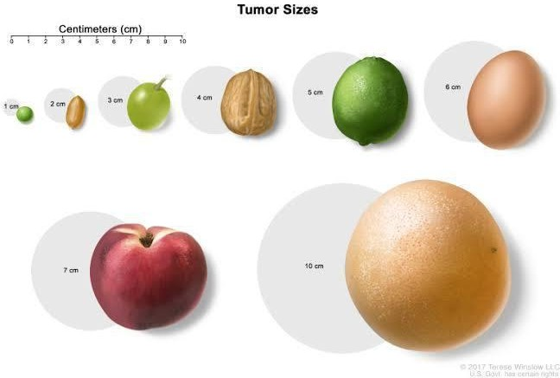

Что такое G1, G2, G3?
НАВЕРХ
Помимо индекса Ki-67% в гистологии вы можете найти степень злокачественности опухоли (grade), которая обозначается буквой G. В настоящее время используется Ноттингемская
система ее оценки. Что это?
Степень злокачественности — это важный
показатель, определяющий насколько клетки опухоли отличаются от нормальных клеток (степень дифференцировки).
Выделают 3 степени злокачественности:
G1 – низкая степень,
30

G2 – средняя, G3 – высокая.
НАВЕРХ
При трижды негативном раке молочной железы чаще встречаются 2 и 3 степени, как и с высоким показателем ki-67, это норма для трипла.

Степень злокачественности никак не влияет на схему лечения при ТНРМЖ.
Как определяется степень злокачественности по Ноттингемской системе?

Представим, что у нас есть томат. Нам нужно оценить, насколько он спелый.
Мы будем оценивать по трём критериям: цвет, вкус и мягкость.
Каждому критерию мы будем давать от 1 до 3 баллов.
В итоге мы получим три цифры.
Сумма этих цифр и поможет нам определить спелость. Чем больше балл, тем спелее.
Например, цвет красный спелый (3) + вкус сочный
(3) + томат не самый мягкий)), поставим ему 2 балла. Итого 3+3+2, выходит 8 баллов из 9.

Приятнее оценивать томат, но степень злокачественности оценивается похожим образом.
В ее оценке тоже есть 3 фактора-критерия, которым тоже выставляется от 1 до 3 баллов :
- Формирование тубулярных, ацинарных, железистых структур
Это, по сути, соотношение нормальной ткани молочной железы и изменённой. Так называемая железистая дифференцировка, которая
градируется следующим образом:
- балл – более, чем 75% клеток выглядят, как нормальные
- балла – от 10 до 75%
- балла – меньше 10% НАВЕРХ
- Количество митозов
Количество делящихся (митотических) клеток, видимых под микроскопом при увеличении в 400 раз, градируется следующим образом:
- балл – менее 10 делящихся клеток
- балла – от 10 до 19 клеток
- балла – более 20 клеток
- Ядерный полиморфизм
Оценивается размер и форма ядра в злокачественных клетках:

- балл – ядра маленькие, немного увеличены по сравнению с эпителием нормальных структур, с правильными очертаниями
- балла- клетки больше, чем нормальные эпителиальные клетки, с везикулярными ядрами, заметными ядрышками, умеренными различиями в размерах и форме.
НАВЕРХ
- балла- везикулярные ядра, часто с заметными ядрышками, выраженные различия по форме и размеру, иногда с очень крупными и причудливыми формами
Общая градация степени злокачественности опухоли
Чем выше степень злокачественности, тем рак молочной железы более агрессивен.
Подсчитывается общее количество баллов, как в случае с томатом:
От 3 до 5 – это G1, I степень
злокачественности, высокодифференцированные клетки.
От 6 до 7 – это G2, II степень злокачественности
От 8 до 9 – G3, III степень
злокачественности, низкодифференцированные

клетки НАВЕРХ
Что делаем?
Не переживаем, делаем вдох и выдох, продолжаем лечиться и слушать грамотных
врачей. Ещё в 2015(!!!) году, когда схемы лечения были менее эффективными, Жукова Л.Г. в своей диссертации писала: «Существующее в настоящее время мнение о неблагоприятном прогнозе всех больных ТНРМЖ не соответствует действительности».
Также Людмила Григорьевна в этой же диссертации пишет, что степень злокачественности не оказывает влияния на прогноз больных ТНРМЖ. (Жукова Л.Г.
Клинические и фундаментальные аспекты прогноза и рационального лечения рака молочной железы с тройным негативным подтипом. 2015)

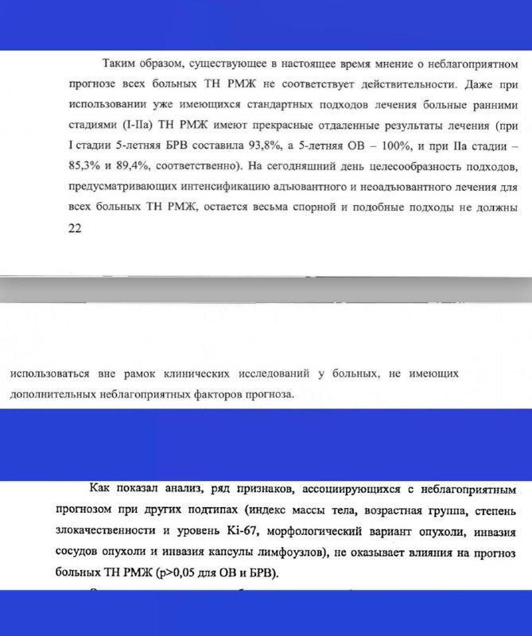

Что такое Ki67?
НАВЕРХ
Что это?
Ki-67 – белок, который вырабатывают клетки в процессе деления, соответственно определив в каком количестве клеток в образце присутствует этот белок, можно понять, сколько клеток
находится в состоянии активного деления. Индекс ki-67 измеряется в процентах. Чем больше процентов, тем больше клеток вовлечены в «размножение» и тем быстрее растёт опухоль.
При Ki-67 100%-это будет означать, что все клетки
вовлечены в деление. Опухоли с – Ki-67 меньше 20% считаются менее агрессивными, больше 20% – более.
Индекс Ki-67 может меняться в процессе лечения. Часто при трижды негативном рмж этот показатель очень высокий (около 80-90%).
Плохо ли это при ТНРМЖ? И да, и нет.
Да, потому что опухоль быстро растёт. Нет,
потому что опухоль быстро «сгорает» от химии.
Такие цифры при трипле норма(!), даже обыденность.

Достижение полного патоморфоза (т.е. полного ответа на химию, полного «исчезновения» опухоли после химии) является прогностическим фактором благоприятного прогноза для
пациентов с ТНРМЖ, а высокий ki-67-
предсказывает достижение этого полного ответа. НАВЕРХ
Как это работает?
Дело в том, что химия убивает делящиеся клетки, поэтому чем выше ki-67 (т.е. больше клеток вовлечено в деление), тем обычно эффективнее химия справляется со своей работой. Поэтому у
трипла с его высокими показателями Ki намного чаще бывает полный патоморфоз.

Влияет ли ki-67 выбор лечения при нашем диагнозе?
Нет, не влияет. Ki-67 является прогностическим
фактором, но никак не влияет на тактику лечения.

Как меня будут лечить?
НАВЕРХ
Один из принципиальных моментов, который Вам важно осознать до начала любого лечения: если Ваша опухоль больше или равна 2 см, и/или поражены лимфоузлы, то Вам необходимо
начинать лечение с химиотерапии, а не с

операции. Это даст Вам возможность определить патоморфоз после проведенного лечения, и если он не будет полным, то получить дополнительные препараты после операции (Капецитабин(Кселода) или Олапариб в случае выявления мутации BRCA 1,2)
Клинические рекомендации по раку молочной железы содержат все схемы химиотерапии, которые Вам могут назначить

Что такое мутации?
НАВЕРХ
Мутации могут быть соматическими (приобретенными) или герминальными (наследственными).
Наследственные мутации можно обнаружить в анализах крови. Приобретенные мутации нужно смотреть по биологическому материалу опухоли (биопсия). То есть если по анализам крови
мутаций не обнаружилось, это не означает, что их нет в опухоли. Но если они не обнаружились в опухоли - крайне маловероятно их обнаружить по анализам крови.
На какие мутации сдавать материалы? Первоочередно - панель BRCA 1,2 обязательно

методом NGS (геномное секвенирование нового поколения. Желательно методом NGS именно опухолевый материал, а не кровь по причине описанной выше).
Метод ПЦР (на 8 частых мутаций) – менее
информативен. При обнаружении этих мутаций, отлично работает химиотерапия с платиной, а также таргетная терапия олапарибом.
Анализ BRCA 1,2 методом NGS положен по ОМС, по направлению, если по методу ПЦР на 8 частых мутаций ничего не обнаружено
Полное геномное секвенирование (выполняется за рубежом) - в котором смотрят все известные поломки и экспрессии (стоимость от 350 000 руб)
- на первом этапе делать точно не стоит, это будет лишней тратой денег.
НАВЕРХ
Где сдавать анализы на мутации? В России на разные мутации можно делать анализы в разных клиниках и медучреждениях
- Геномед https://genomed.ru/ (некоторые анализы возможно сдать по ОМС)
- НМИЦ Онкологии им. Петрова в Санкт- Петербурге (про расширенный тест тут https://www.niioncologii.ru/filesapi/files/science/Mi

nitest.pdf ) Видео по теме:

https://youtu.be/gyUyziI6fZo

https://youtu.be/Vn6gj5GzDkQ

https://youtu.be/NS7F0oswRWs

Что такое Pdl?
НАВЕРХ
PDL1 - это экспрессии, а не мутации. Если положительно, то подойдет иммунотерапия. Существует два клона, SP142 для атезолизумаба и 22c3 для Пембролизумаба.

Что такое BRCA?
НАВЕРХ
Гены BRCA1 и BRCA2 (BREAST CANCER GENES)
участвуют в устранении повреждений ДНК или в уничтожении клеток, в которых репарация ДНК невозможна. Если эти гены повреждены
мутациями, значительно повышается риск
возникновения рака молочной железы, яичников, желудка и др.

Немного цифр
- одна женщина из 800 является носительницей патогенной BRCA мутации;
- до половины случаев наследственного РМЖ обусловлены мутациями именно этих генов;
- у женщин с мутациями гена BRCA1 риск
развития РМЖ в течение жизни составляет около 75% в возрасте до 50 лет, а к 70 годам достигает 85-97% (при мутациях BRCA2 чуть ниже);
- cогласно данным Kurian A.W. et al. (2010) у носительниц мутаций BRCA1 и 2 вероятность дожития до 70 лет составляет всего 53% и 71% соответственно.
- возрастной пик выявления РМЖ у носителей мутаций BRCA1 приходится на молодой возраст 35-39 лет, у носителей мутаций BRCA2 описываются 2 пика: 43 и 54 года.
к 50-летнему возрасту более 50% носителей мутаций генов BRCA уже имеют развившийся РМЖ.
Как выявить? НАВЕРХ
Стандартные УЗИ и маммография, к сожалению, не всегда смогут выявить проблему вовремя.
Эффективность маммографии для выявления

BRCA-ассоциированных форм рака крайне низка из-за молодого возраста пациенток, очень быстрого развития опухолей и особенностей
строения новообразований (плотность не отличается от плотности здоровой ткани). НАВЕРХ
Кому надо сдавать?
Анализ на мутации рекомендован всем молодым пациенткам с РМЖ (до 45 лет), всем пациенткам с ТНРМЖ, а так же здоровым женщинам с отягощенным семейным анамнезом.
Онкологически отягощенный семейный анамнез означает:
- хотя бы один случай РМЖ (включая мужчин), рака яичников, рака поджелудочной железы и/или предстательной железы у кровных
родственников;
- подтвержденное носительство мутаций BRCA1,2 у кровных родственников.
Что сдавать?
Сейчас лаборатории предлагают два метода для проведения анализа на мутации: метод ПЦР и NGS.
- ПЦР – это давно используемый, доступный во многих лабораториях, быстрый (от 3 рабочих
дней) и недорогой (от 3000 руб.) способ выявить

5-12 наиболее часто встречающихся в славянской популяции мутаций. Однако главным недостатком метода является недостаточная
информативность, необходимость перепроверки результата.
- Метод секвенирования следующего поколения (NGS) выявляет все имеющиеся мутации, включая не описанные ранее. NGS производит массовое
параллельное прочтение огромного количества относительно небольших фрагментов ДНК и позволяет прочитать все кодирующие участки генов BRCA1 и BRCA2 и детектировать более 6000 патогенных вариантов. Сроки выполнения и стоимость этого анализа на порядок выше: от 30 рабочих дней и порядка 30 тысяч рублей, доступен в некоторых популярных лабораториях. НАВЕРХ
Что же делать, если мутации обнаружены?
- Если ДНК-тестирование покажет наличие определенного набора генных мутаций, у
пациента в сотрудничестве с врачом-генетиком и врачом-онкологом появляется шанс предпринять необходимые радикальные либо терапевтические действия, чтобы снизить или полностью исключить риск развития рака.

- К радикальным мерам (предлагаемым в том числе клиническими рекомендациями), относятся риск-редуцирующие операции: радикальная мастэктомия (удаления грудных желез), а так же тубовариоэктомия (удаление яичников).
Звучит пугающе, но, к счастью, у нас всех перед глазами есть позитивный пример прекрасной и здоровой женщины.
Анджелина Джоли
Мать Анджелины умерла, когда ей было 56 лет, из которых десять она боролась с раком молочной железы и яичников. Джоли потеряла не только ее, но и свою бабушку – она умерла в 40 лет.
«Моя мама боролась с раком почти десять лет. Когда я стояла в коридоре больницы, ожидая подготовки тела мамы к кремации, ее доктор
сказала мне, что пообещала матери узнать мою предрасположенность к раку».
НАВЕРХ
Поэтому еще в 38 лет, сдав анализ, она узнала о генетической предрасположенности к развитию рака груди в связи с мутацией генов BRCA1 и BRCA2 и сделала операцию по удалению молочных желез и яичников.

«Я хотела увидеть, как растут мои дети» – так прокомментировала свое решение актриса.
Согласно данным исследований, мастэктомия у носительниц мутаций BRCA1,2 сокращает риск развития РМЖ более чем на 90%, тубовариоэктомия снижает риск рака яичников до 96%.
Кроме радикальных мер, возможны и более мягкие решения в пределах персонализированного скрининга: более пристального наблюдения с более частой
диспансеризацией, расширение состава
скрининга (например, регулярная дерматоскопия у пациентов с семейной меланомой, МРТ молочных желез для молодых пациенток с семейным раком груди, контроль динамики
уровня ПСА у пациентов с наследственным раком простаты).

Я смогу родить после лечения?
НАВЕРХ
Этот вопрос находится в этой части документа, потому что если Вы девушка и хотите родить
после лечения, то мы рекомендуем Вам получить консультацию репродуктолога до начала химиотерапии и обсудить с ним, рассмотреть возможность замораживания яйцеклеток для

того, чтобы быть уверенной в том, что у Вас будет возможность воспользоваться ими в случае, если химия повлияет на яичники. Хотя мы знаем много примеров, когда девушки и без заморозки яичников рожали деток после лечения ТНРМЖ, здоровых и прекрасных!

ПОРТ-система или ПИК-катетер
НАВЕРХ
Во всех цивилизованных странах химиотерапию “капают” через порт-системы, а не через вены, которые очень быстро можно “сжечь”. Установка порт-системы доступна по ОМС, требуйте
направление 057 у. Установить порт можно во многих современных поликлиниках и
стационарах крупных городов. Операция под местным наркозом буквально 30-45 минут. Порт- систему нужно промывать в случае ее неиспользования. По разным данным промывку нужно делать не реже раза в 4-6 недель (где-то до 3-х месяцев), но в случае активного ХТ лечения порт в любом случае промывается перед каждым введением препаратов.
НАВЕРХ
Ниже список некоторых клиник, где порт систему можно установить платно (если по каким-то причинам в 057у отказывают или просто тянут

время):
- КБ 1 и КБ 2 Медси Москва (делают и по ОМС)
- Клиника доктора Ласкова https://hemonc.ru/ Москва
- Клиника “Луч” https://klinikaluch.ru/about/ Санкт-Петербург
- Клиника “К-Тест” https://www.k-test.ru/ Нижний Новгород
- Ильинская больница https://ihospital.ru/ Москва В этих же клиниках можно по договоренности капать химию платно. В некоторых - даже купленную самостоятельно (в случае недоступности нужных лекарств по ОМС или в
рамках off label лекарств, которые официально не зарегистрированы в России).

К сожалению, химиотерапия имеет множество побочных явлений, одним из которых является проблема с венами.

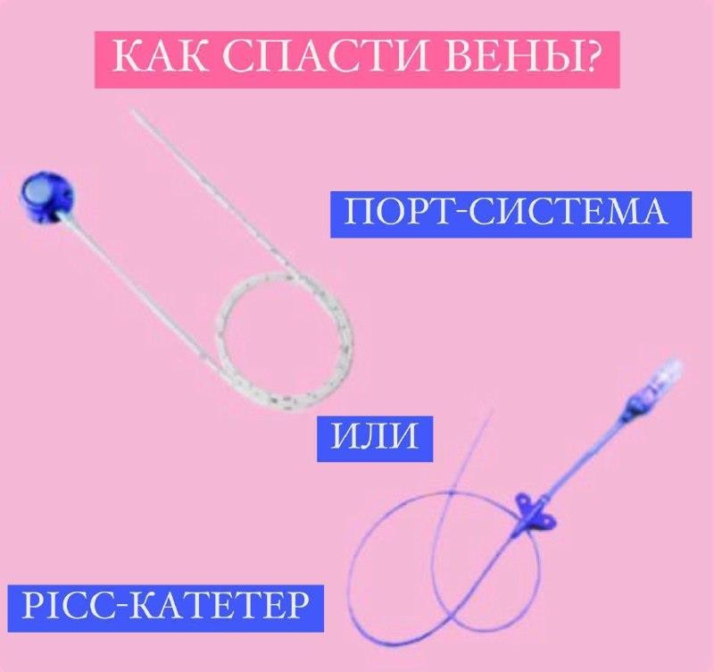
Постараться спасти свои вены при длительном прохождении химиотерапии можно, поставив ПОРТ-систему или ПИК-катетер.
Необходимость их установки определяет ваш врач.
Что представляют собой ПОРТ-система (второе фото) и ПИК-катетер (третье фото) и в чем их отличие?
НАВЕРХ
Различные катетеры используются в т.ч для забора и переливания крови, введения
контрастных веществ и других лекарств, но сейчас мы поговорим о них в контексте химиотерапии.
  - ПОРТ

Подкожная порт-система с венозным доступом – это имплантируемый катетер, который
устанавливается под кожей, как правило, в верхней трети грудной клетки.
Система устанавливается под местной анестезией в течении 30-60 минут
Система обеспечивает безболезненный многократный доступ до 5 лет в случаях правильной эксплуатации и отсутствия воспалительных явлений.
Порт система не создает дискомфорта, незаметна, позволяет вести обычный образ жизни.
После полного заживления с портом можно погружаться в воду.
  - Как используется?
Порт-система- это небольшая ёмкость, в которую вводят химию.
В верхней части он имеет силиконовую мембрану.
Специальной иглой (иглой Губера) врач
прокалывает ее, чтобы провести инфузию. Это безболезненная процедура.
  - Осложнения:
Инфекция, тромбоз, механические осложнения

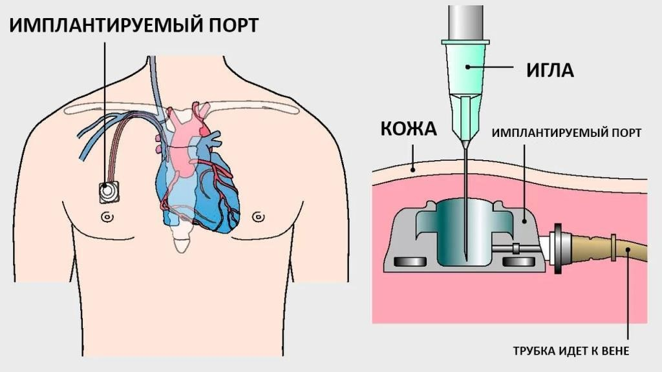

  - PICC-катетер
▫️PICC – это длинный, гибкий катетер (тонкая
трубка), который вводится в вену в верхней части руки (между плечевым и локтевым суставами).
▫️Может использоваться до 6 месяцев.
▫️Процедура установки занимает 10-30 минут, она проще и безопаснее, по сравнению с иными типами устройств. ▫️Также такой тип катетера очень легко извлекается.
НАВЕРХ
▫️Имплантация ПИК-катетера через периферическую вену исключает возможность
развития пневмоторакса и гемоторакса, ранения яремной или подключичной артерии.

▫️С ПИКом нельзя погружаться в воду (в ванну или бассейн), но можно принимать душ.
НАВЕРХ
  - Как используется?
▫️При введении химии вообще не используется прокол иглой.
▫️На катетере есть сменный колпачок, сняв который, можно легко присоединить трубку от капельницы.
  - Осложнения.
▫️Несмотря на многие преимущества, PICC-
связанные осложнения могут возникать, такие как инфекция, тромбоз или механические
осложнения, но пик-катетер при этом очень легко и быстро вытаскивается.
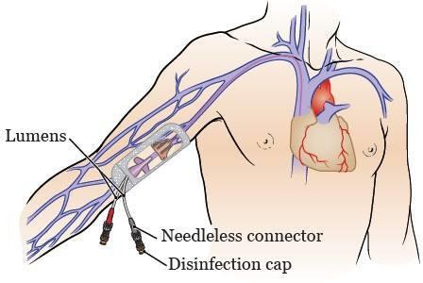

  - Во избежание осложнений , за катерами нужно ухаживать, периодически их промывать (вам расскажут, как следить за ними по завершению установки), для пик- катетера по возможности мы советуем приобрести плёнку Tegaderm.

- Как и для любой хирургической манипуляции,
для имплантации порта или пик-катетера конечно же есть свои противопоказания.
- Установка порт-систем и picc-катетеров доступно по омс.

Холодовые элементы при химиотерапии
НАВЕРХ
Самый жуткий страх при лечении онкодиагноза вызывает даже не сам диагноз, а побочные эффекты от лечения. И номер один в рейтинге страхов – алопеция (потеря волос)
При воздействии цитотоксических препаратов, а также при таргетной терапии повреждаются все интенсивно делящиеся клетки. В случае раковых клеток это плюс, но для здоровых, которые тоже активно делятся — клеток крови, желудочно- кишечного тракта, волосяных фолликулов, клеток ногтевых пластин, это однозначно минус.
Повреждение химией клеток волосяных

фолликулов приводит к выпадению волос, т.е. алопеции. Так же могут отслаиваться и чернеть ногти как на руках, так и на ногах, может возникать периферическая полинейропатия
Препараты, при которых наиболее часто происходит выпадение волос: Доксорубицин, Эпирубицин, Циклофосфамид, Паклитаксел, Доцетаксел, Карбоплатин, Цисплатин,
Гемцитабин, Винкристин, Винорелбин и др. Но очень важно знать, что эти побочные явления носят временный характер, и как только
закончится действие химиотерапии, волосы и ногти восстановятся
Красивыми мы хотим быть здесь и сейчас,
независимо от сложности ситуации. Одним из самых современных и эффективных способов профилактики алопеции, вызванной химиотерапией, является охлаждение (гипотермия) кожи головы с помощью
специального оборудования — холодового шлема
НАВЕРХ
Это шапочка, внутри которой циркулирует хладагент (охлаждающий раствор), который
обеспечивает температуру в районе 4 градусов тепла, за счет чего происходит сужение

кровеносных сосудов кожи головы и, соответственно, снижение объема химиотерапевтического лекарства, достигающего волосяных фолликулов
НАВЕРХ
Холод снижает и активность самих волосяных фолликулов, замедляя деление их клеток.
Нарушается процесс накопления цитостатиков в охлаждаемых областях, а так же снижает их метаболическую активность
Согласно данным клинических исследований, необходимый эффект (сохранение волос или значительное снижение их выпадения)
достигается в 50-80% случаев. Но это не говорит о том, что волосы не выпадут вовсе, они могут
уменьшится в обьеме до 50%, что в целом позволит избежать девушке ношение парика. Но нужно быть готовыми к тому, что волосы все-таки заметно поредеют.
Ощущения при проведении процедуры вы можете представить сами, если попытаться засунуть голову в морозильник, под ледяную воду или выйти в мороз без шапки. Вы можете ощущать болезненность в области лба, ушей, затылка

Конечно, у любой процедуры есть свои противопоказания, так и у безобидного хладового шлема они есть: лимфома кожи
головы, а также другие лимфопролиферативные заболевания; аллергия на холод; метастазы в
кожу головы; предстоящая лучевая терапия на область головы; холодовая агглютинация НАВЕРХ
Зная такое положительное действие холода на сохранение здоровых клеток и тканей, многие начали брать с собой на химиотерапию лоточки со льдом, что бы опускать туда кисти рук, и это позволяет сохранить состояние состояние ногтей рук. В некоторых продвинутых больницах уже начали использовать холодовые перчатки и
носки, для снижения полинейропатии

Химиотерапия: НЕОадъювантная,
Адъювантная, Постнеоадъювантная
НАВЕРХ
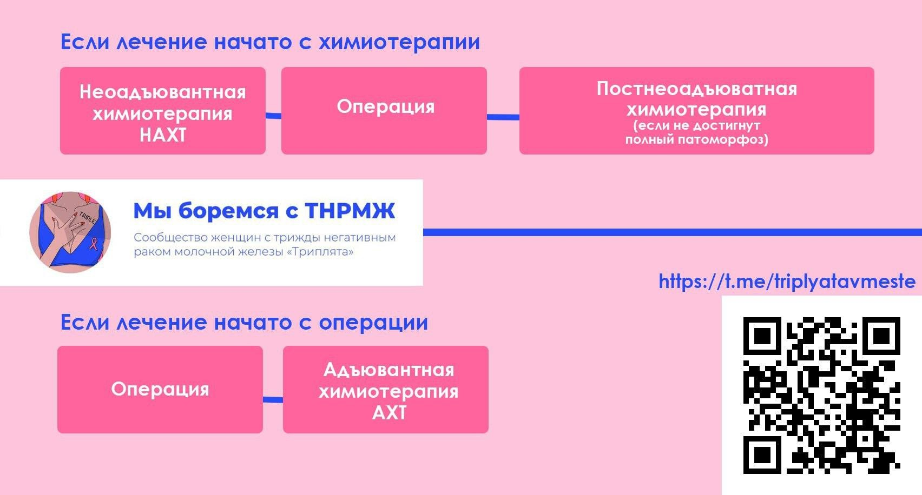
В самом начале лечения очень сложно понять словечки, которые используют врачи при общении с пациентами

И чтобы немного разобраться с этим, мы будем писать небольшие статьи с объяснением тех или иных терминов, что бы вы были во всеоружии и не пугались незнакомых слов.

- 1 НЕОадъювантная х/т (НАХТ) – это введение лекарственных препаратов ДО хирургического вмешательства.

Направлена на подавление и/или уничтожение микрометастаз, а так же на уменьшение
размеров опухоли вплоть до полного
уничтожения. Эффект от НАХТ констатируют по степени патоморфоза.

- 2 Адъювантная х/т (АХТ) – введенеие лекарственных препаратов ПОСЛЕ хирургического вмешательства.

НАВЕРХ
АХТ направлена на уменьшение риска рецидива после проведенных ранее операционной,
лекарственной или лучевой терапии, а так же уменьшение и/или уничтожение оставшихся микрометастаз.

- 3️ Постнеоадъювантная терапия – при условии проведения неоадьювантной терапии, при лечении триждынегативного рака молочной железы обычно назначается если пациентка не достигла полного патоморфоза.

В этом случае постнеоадьювантной терапией является назначение капецитабина. В других

типах рмж, это может быть таргетная или гормон терапия, независимо от степени патоморфоза.

Иммунотерапия – что это?
НАВЕРХ
Иммунная система здорового организма
способна бороться с раком своими силами. Иммунитет умеет распознавать все молекулы по принципу «свой – чужой». Всё, что не похоже по
структуре на нормальные ткани, подпадает под
категорию «врагов», будь то вирусы, бактерии, грибки, паразиты или раковые клетки.
После распознавания чужеродых клеток
иммунная система способна их уничтожить. Вражеские клетки, способные дать начало злокачественной опухоли, возникают в организме человека ежедневно.
Мы не болеем повально раком, потому что эти клетки вовремя уничтожает иммунитет. Но
иногда он не справляется, и злокачественная опухоль всё же возникает.
- Почему это происходит:
- Раковые клетки могут не сильно отличаться от нормальных, в результате чего иммунитет
воспринимает их как «своих»

- Иммунитет распознаёт дефектные клетки, реагирует на них, но его реакция
недостаточно сильна
- Иммунитет в силу тех или иных причин
ослаблен и не может эффективно бороться ни с инфекциями, ни с раковыми клетками
- Раковые клетки вырабатывают определенные механизмы, которые помогают им
«маскироваться» и подавлять работу иммунной системы.
- Иммунотерапия служит для усиления или
изменения работы иммунной системы таким образом, чтобы она эффективнее находила и атаковала опухолевые клетки.
- В 2018 году американский иммунолог Джеймс Эллисон и японский иммунолог Тасуку Хондзё получили Нобелевскую
премию по физиологии и медицине за метод иммунотерапии, который не позволил клеткам опухоли подавлять активность иммунной системы. Так Тасуку Хондзё открыл рецептор PD-1 на поверхности лимфоцитов,
активация которого приводит к подавлению их активности. А Джеймс Эллисон показал, что антитело, введенное в организм животных с опухолью, активирует

противоопухолевый ответ и приводит к уменьшению опухоли.
На сегодняшний день в этом классе уже много зарегистрированных препаратов, действие которых направлено против рецепторов PD-1, PD- L1 или CTLA-4.
НАВЕРХ
Среди самых известных видов иммунотерапии при раке молочной железы существуют:
✔️Противораковые вакцины. Клетки опухоли содержат вещества, называемые антигенами, которых нет или совсем мало в человеческих
клетках. Лечебные вакцины помогают иммунной системе распознавать чужеродные антигены и
реагировать на них, а также уничтожать раковые клетки. Кроме того, некоторые врачи относят
сюда и профилактические вакцины, которые помогают снизить риск возникновения рака.
Например, прививки против гепатита B и вируса папилломы человека. Вакцина Neuvenge –
эффективна при наиболее агрессивном HER-2 позитивном раке груди; Вакцина РЕСАН (создана в Беларуси) – включает более 40 разновидностей антигенов опухоли, создает клеточный противораковый иммунитет с формированием

«памяти» иммунитета, что значительно снижает число рецидивов рака;
✔️Ингибиторы контрольных точек. Эти препараты мешают иммунной системе «выйти из сражения» до того, как рак будет полностью устранен. Дело в том, что при борьбе с раком, иммунная система полагается на Т-клетки. Но они так мощно
работают, что могут повредить и здоровые
клетки, поэтому их активность контролируется организмом при помощи «иммунных контрольных точек». Когда белки на Т-клетках
связываются с белками опухолевых клеток — они отправляют сообщение, что можно прекращать
борьбу.
НАВЕРХ
Но часто это мешает иммунной системе до конца победить рак. Ингибиторы иммунных контрольных точек блокируют передачу сигнала, который «выключает» Т-клетки, а значит, они продолжают атаковать опухоль.
Таргетная терапия рака – Трастузумаб
(герцептин), пертузумаб (перьета), трастузумаб эмтанзин (кадсила). Для триждынегативного рмж – Китруда (пембролизумаб), Тецентрик (атезолизумаб). Применение Атезолизумаба в клинических исследованиях не показало

значимого терапевтического эффекта, по сравнению с плацебо долгосрочная
выживаемость не была улучшена.
Терапия рака молочной железы не стоит на
месте, для триждынегативного рака появились также таргетные препараты при мутации генов. Без чего меня не возьмут на химию?
НАВЕРХ
Вас не возьмут на химиотерапию без свежего
анализа крови с лейкоцитарной формулой. В нём обязательно должны быть показатели
лейкоцитов, нейтрофилов и тромбоцитов

Что взять на химиотерапию?
НАВЕРХ
Для того, чтобы Вам было легче проходить
химиотерапию, мы подготовили список вещей. Они помогут сделать не самое приятное времяпрепровождение максимально комфортным
Чтобы не проголодаться: во многих поликлиниках во время проведения химиотерапии пациентов
подкармливают (либо рекомендуют взять с собой перекус). С восприятием еды возможны
варианты. У одних аппетит на химии отменный, и пищевое поведение далее никак не страдает

Для других мы предлагаем лайфхак: если вы хотите избавиться от влечения к какому-то
продукту, обязательно возьмите его на химию. Хотите перестать есть торты — берите с собой торты и пирожные, хотите отказаться от пельменей или колбасы — берите с собой пельмени и колбасу. Почему? Нередко бывает, что еда, которую вы едите на химии, в будущем будет ассоциироваться исключительно с тошнотой
НАВЕРХ
Мы рекомендуем брать с собой кисленькие леденцы, обязательно воду, морсы или сок На таксанах советуем взять с собой хладоэлементы для предовращения
полинейропатии
Часто в поликлиниках прохладно, поэтому хорошо бы прихватить с собой носочки или
пледик. Для удобства мы рекомендуем взять с собой тапочки и надеть удобную спортивную одежду
Ковид, не ковид, но всё-таки вы идёте в медицинское учреждение, возьмите с собой масочку на всякий случай
Многие берут с собой ноутбук и в процессе капельницы работают

Для развлечений: телефон, зарядку для телефона, наушники, книгу, раскраску, кроссворды. Не забудьте заранее закачать себе классный плей-
лист или сериальчик
Еще есть единичные экземпляры, которые на капельницах отсыпаются, отдыхают от обыденной суеты
Ориентируйтесь на свой физический и моральный комфорт

Что такое нейтрофилы?
НАВЕРХ
Это клетки, которые защищают Ваш организм от инфекций. Если их у вас от 1 и выше – всё в
порядке, если от 1 до 0,5 – то нужно быть
осторожными. Если от 0,5 и ниже, то нужно быть очень осторожными.
Если они ниже 0,5 - это риск подхватить инфекцию, потому что у организма нет сил
справиться с ней. Риск заработать фебрильную нейтропению, и это жизнеопасная ситуация
может быть для пациента. Надо смотреть какая температура. Если 38 и выше и держится, надо обязательно сообщить химику.
Пожалуйста, посмотрите это видео - https://youtu.be/jgSMaGzbOqA

В разных клиниках эти граничные значения отличаются, но поводом для переноса ХТ
является кол-во нейтрофилов < 1 млрд (10^9)

Что такое лейкоциты?
НАВЕРХ
Это Ваша сила. Если они низкие, то Вы будете чувствовать слабость. На химию обычно берут, когда лейкоциты от 3 и выше. Если лейкоциты низкие их можно поднять уколом КСФ

Что такое тромбоциты?
НАВЕРХ
Если они очень низкие, то это жизнеугрожающая ситуация, потому что может начаться кровотечение и его будет очень сложно
остановить. На химию обычно берут, когда тромбоциты больше 100.
Низкие тромбоциты (30 и ниже) - это опасно, если есть кровотечения, потому что при таких тромбоцитах его будет сложно остановить. Надо проверить есть ли кровотечения- ротовая
полость, моча, кал, если есть, то надо обязательно сообщить об этом химиотерапевтом, ну и как бы вызывать скорую, да. Потому что если кровотечение не останавливается - это плохо.

Ещё могут синячки на теле появляться, если крепко взять за руку, например, если синячков 2- 3 - то это норм, если они по всему телу и огромные - то, тоже лучше сообщить химиотерапевту.
Можно пить крапиву (продается в аптеке в
пакетиках), потому что она заменяет тромбоциты, пока их нет, вроде как, то есть выполняет их функцию, пока их мало. Ещё дицинон можно использовать. Все лекарства по согласованию с
врачом!
НАВЕРХ
Падать при таких тромбоцитах нельзя, чтобы не удариться случайно головой, чтобы там внутри кровотечение не началось.
Переливание тромбомассы.
Есть нюанс- тромбоциты слипаются и поэтому когда Вам их льют, в сам момент капельницы,
надо желтые пакеты, которые в данные момент НЕ используются - перекатывать в руках. И перевозить их должны в специальных таких как бы мешалках, которые пакеты из стороны в
сторону качают, чтобы они не слиплись. Тот
пакет, который капает в данный момент можно немного жамкать периодически. Спросите об этом своего врача.

Что такое дексаметазон?
НАВЕРХ
Дексаметазоном нельзя поднимать показатели крови!

Что такое КСФ: Филграстим, Зарсио, Лейкостим?
НАВЕРХ
Это уколы, с помощью которых поднимают лейкоциты и нейтрофилы.

ВАЖНО! Хранить Г-КСФ можно только в
холодильнике. При этом последний укол должен быть НЕ ПОЗДНЕЕ чем за 48 часов до след. ХТ и не ранее чем через 24 часа после завершения ХТ.

Эти уколы может назначить только Ваш врач!
КСФ - это гормоны, которые необходимы для
развития клеток крови, от стволовых до зрелых; обладают также способностью влиять на их функцию. КСФ стимулируют кроветворение.
Под воздействием химиотерапии в организме возникает миелосупрессия – значительное снижение лейкоцитов и тромбоцитов в крови. Противоопухолевые лекарства оказывают воздействие на быстроделящиеся клетки

костного мозга, что приводит к нарушению кроветворения.
НАВЕРХ
Химиотерапия может привести к снижению разных показателей крови и вызвать:
- анемию – снижение уровня эритроцитов и гемоглобина
- лейкопению – снижение уровня лейкоцитов
- тромбоцитопению – снижение уровня тромбоцитов
Самым опасным осложнением на фоне химиотерапии является фебрильная нейтропения (снижение нейтрофилов в крови). Основной показатель которой – повышение температуры
тела выше 38 градусов.
Пациенты с нейтропенией предрасположены к возникновению инфекций при взаимодействии с микроорганизмами из-за нарушения защитных
свойств естественных барьеров (кожи, слизистых оболочек). Частота и тяжесть развивающихся
инфекционных осложнений зависит от длительности и степени нейтропении. Инфекции, которые возникают в результате длительной нейтропении, чрезвычайно опасны‼️
При каких режимах химиотерапии возникает высокий риск снижения показателей крови: ТС

(паклитаксел, цисплатин), TAC (доцетаксел, доксорубицин, цисплатин), Dose-dense AC/T
(доксорубицин, циклофосфамид, паклитаксел). Во избежание осложнений при сильном падении показателей крови врач назначает КСФ – колониестимулирующие факторы роста.
КСФ – это гормоны, которые необходимы для
развития клеток крови, от стволовых до зрелых; обладают также способностью влиять на их функцию. КСФ стимулируют кроветворение.
В лечебной практике применяют чаще всего следующие КФС:
гранулоцитарный колониестимулирующий фактор (Г-КСФ), стимулирующий продукцию нейтрофилов.
НАВЕРХ
В эту группу входят следующие препараты:
✔️филграстим (нейпоген, лейкостим, теваграстим, нейпомакс, зарсио и т.д),
✔️ленограстим(граноцит), ✔️пэгфилграстим – это филграстим пролонгированного
действия(экстимия, неуластим).
Побочные действия, как правило, это костные боли, которые обычно возникают либо сразу после инъекции, либо когда начинают восстанавливаться нейтрофилы.

Боли связаны с чрезмерной активностью костного мозга и купируются обычными анальгетиками.
Гранулоцитарно-макрофагальные КСФ (ГМ-КСФ) стимулируют образование нейтрофилов,
макрофагов и эозинофилов. НАВЕРХ
В эту группу входят следующие препараты:
✔️сарграмостин (лейкин), ✔️молграмостин (лейкомакс).

Обычно побочек гораздо больше, так как токсичность гораздо выше и задействовано образование большего количества клеток.
Поэтому побочные действия могут быть
следующими: лихорадка, озноб, костные боли, анорексия, колебания массы тела, кожный зуд. Через 3 часа после первого введения ГМ-КСФ может последовать характерная реакция в виде тахикардии, прилива крови, гипотензии, костно- мышечных болей, диспноэ, тошноты и рвоты.
Во время лечения рака молочной железы обычно используют Г-КСФ препараты. И могут применять их на всех этапах лечения. Исключения
составляют:

- первичная профилактика Г-КСФ во время химио- лучевой терапии на область грудной клетки, так как увеличивается частота супрессии костного
мозга, и возрастает риск осложнений и смерти;
- применение Г-КСФ сразу после химиотерапии (в первые 24 часа) или на фоне химиотерапии приводит к развитию тяжелой тромбоцитопении (необходимо прекратить применение Г-КСФ за 48 часов до начала ХТ);
- Г-КСФ не назначается пациентам, не имеющим высокого риска развития фебрильной
нейтропении.
- Обычно колят дозировку 300, но Вам лучше уточнить у Вашего врача❗️
НАВЕРХ

Что такое Паклитаксел?
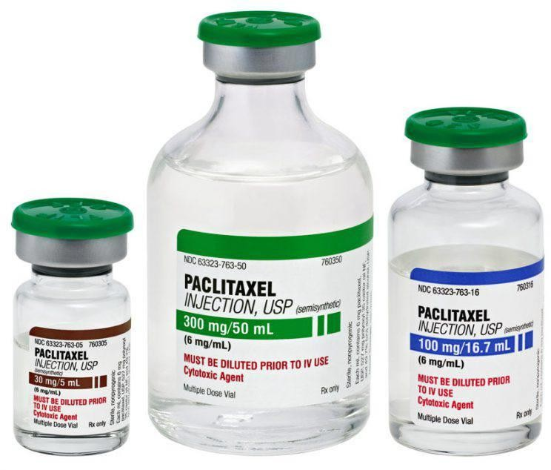
НАВЕРХ
Паклитаскел – это химиотерапия, которую Вам будут капать внутривенно (в место сгиба локтя, капельницей). Вообще изначально, паклитаксел
«добыли» из коры тихоокеанского тиса
Это так называемая «белая химия», таксан, цвет препарата – прозрачный
Его могут капать:
- 12 раз (еженедельно, 1 раз в неделю, 12 недель)
- 4 раза в 3 недели

- Дозоуплотненно – раз в 2 недели
- По схеме PlaTax (6 раз, раз в 21 день)

Как эффективнее?
Согласно исследованию ClinicalTrials.gov номер NCT00004125,
12 раз эффективнее, чем 4 шт раз в 3 недели.
С другими схемами не сравнивали (либо мы не обладаем данными, скиньте, пожалуйста, если у Вас есть)
Какие побочки есть на этом препарате?
Полинейропатия, кровавые корки в носу и носовое кровотечение, сухость во рту и в носу, тошнота (обычно в меньшей степени, чем от доксорубицина), боль в костях и суставах, потемнение ногтей, головная боль, тахикардия, экстрасистолия, другие изменения на экг, аменорея, алопеция, слабость, слезоточение,
бессонница, спутанность сознания, изменение печеночных показателей, нестабильное психологическое состояние, стоматит, нейтропения, анемия, тромбоцитопения, отеки, крапивница, повышение/снижение аппетита, изменение вкусов и запахов, повышение
температуры, сухость кожи и трещины, тремор, нарушение зрения, болезненные ощущения в

лимфоузлах, одышка, набор/потеря веса, гипертония и гипотония, проблемы со стулом, боль в месте введения
И снова – не надо бояться! Мы перечисляем лишь возможные (!) варианты побочек, чтобы
«новички» были готовы. У многих побочки вообще – отсутствуют! Кто-то на химию ездит за рулём, а потом загуливает в спортзал. У кого-то минимальный набор побочных эффектов химии.
Кто-то переносит тяжело. Помните – каждый
организм индивидуален! И по-своему реагирует на химию!
НАВЕРХ
Настраивайтесь на самое лучшее самочувствие. А мы вас – вооружим знаниями и информацией.
Как в пословице предупреждён – значит вооружён. А после того, как вооружим –
поддержим, как минимум – тёплым словом и советом

Что такое Доцетаксел?

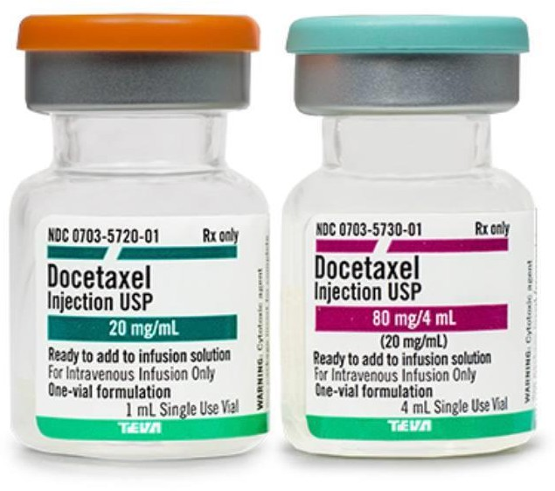

НАВЕРХ
Препарат, о котором мы сегодня хотим
поговорить, очень часто путают с паклитакселом, о котором мы говорили ранее – Доцетаксел.
На самом деле они оба относятся к одной группе химиотерапевтических препаратов – Таксаны.
Мы помним, что паклитаксел, был разработан из

коры тихоокеанского Тиса, но на производство
килограмма паклитаксела требовалось почти 7,5 тонн коры, что сильно вредило поппуляции
дерева в мире, и не особо воодушевляло ученых.
Дабы не губить редкий кустарник, одна
французская компания начала изучать свой оригинальный препарат, тоже полученный из
тиса, только из европейского, и не из коры, а из иголок)) Что избавило дерево от уничтожения и помогло ученым с новым препаратом.
Активное вещество –доцетаксел имеет такой же механизм действия как и Паклитаксел. Но несколько отличается по химической структуре, по этому имеют разные терапевтические
эффекты.
Доцетаксел показал свою бОльшую эффективность при проведении терапии 1 раз в 21 день. Его применяют реже, чем паклитаксел в первой линии, но так же многообещающими были результаты, полученные и при проведении второй и последующих линий химиотерапии, по этому его внесли в международные рекомендации по адъювантной химиотерапии.
НАВЕРХ

Как правило Доцетаксел применяется в
нескольких режимах:
Dose dense AC followed by docetaxel – 4 курса доксорубицин + циклофосфамид каждые 2
недели, затем 4 курса доцетаксел каждые 2 недели
-DC – 4 курса доцетаксел + циклофосфамид – раз в 21 день.
Побочки Доцетаксела во многом совпадают с паклитакселом, но мы можем выделить
следующие:
Отек Квинке и другие аллергические реакции,
тошнота, слезливость, потемнение ногтей, рвота, боль в суставах и костях, сонливость, повышение или понижение аппетита, кровотечения с возможной анемией, стоматит, запоры, повышение АЛТ, АСТ, гуляющие боли по телу,
отдышка.
В каждом своем посте о препарате мы говорим о том, что побочные явления очень
индивидуальны, поэтому не стоит проецировать на себя. Настраивайтесь на хорошее лечение и держите позитивный настрой!

Что такое Карбоплатин?
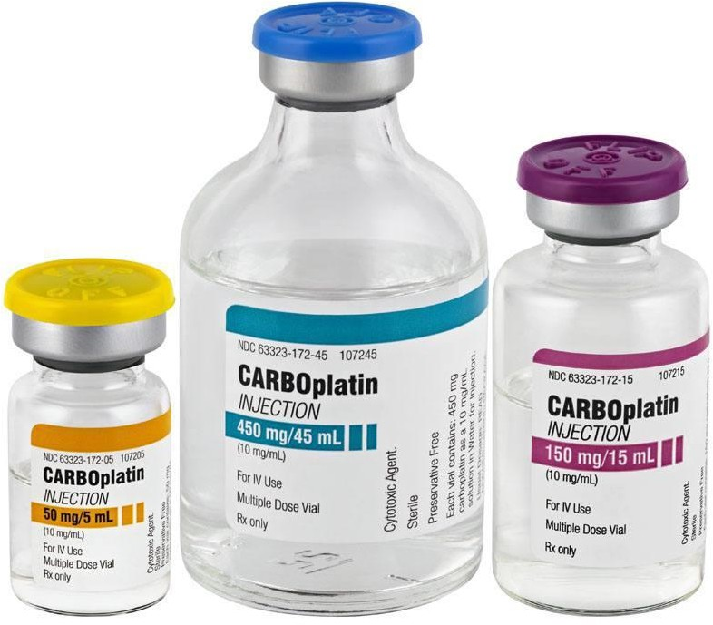
НАВЕРХ
Карбоплатин – это химиотерапия, которая вводится внутривенно.
Во второй половине 70-х годов прошлого века было синтезировано лекарство из самой настоящей платины.
Цвет препарата – прозрачный.
В первой линии в неадьюванте его могут капать добавляя к Таксанам :
✔️12 раз (еженедельно, 1 раз в неделю, 12

недель)
✔️4 раза в 3 недели
Как эффективнее? Раньше считалось, что Карбоплатин эффективен только при наличии мутаций BRCA 1,2. Но согласно исследованию BrighTness от добавления карбоплатина выигрывают все больные тройным негативным фенотипом независимо от наличия или
отсутствия герминальной мутации в генах BRCA1/2.
Какие побочки есть на этом препарате?
Тошнота, слабость, алопеция, изменение печеночных показателей, боль в суставах и мышцах, одышка, экстрасистолия, аритмия,
сердечные нарушения , гипертония/гипотония, повышение температуры, аллергические
реакции, отёк, нейтропения/тромбоцитопения, анемия, ладонно-подошвенный синдром,
бессоница, спутанность сознания, стоматит, нарушение зрения, головокружение, потеря
сознания, сухость во рту, повышение/снижение аппетита, изменение вкусов/запахов,
расстройство жкт, головная боль НАВЕРХ
В очередной раз мы говорим о том, что все побочки индивидуальны, и их может не быть

совсем. Мы рекомендуем настраиваться только на позитивное лечение, но быть готовыми к некоторым препятствиям на пути к выздоровлению. Мы предупреждаем вас о возможных последствиях, но не говорим о том, что они будут точно
А вы в свою очередь можете поделиться со всеми, как можно спасаться от возникающих побочек

Что такое Цисплатин?
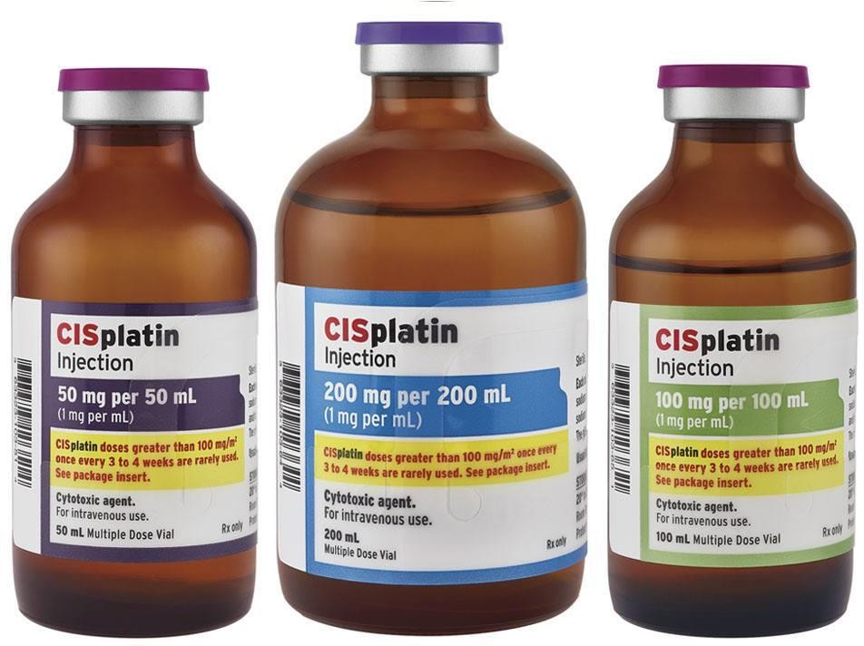
НАВЕРХ
Сегодня обсудим еще один применяемый в

химиотерапии трипла препарат платины: ЦИСПЛАТИН
Первоначально действующее вещество было известно как – соль Пейроне. Её медицинская
польза была случайно обнаружена американцем Розенбергом в начале 1970-х годов, и препарат ЦИСПЛАТИН стал первым из комплексных соединений платины
Теперь в США и Евросоюзе в клинической практике используется три основных препарата платины: цисплатин, карбоплатин, оксалиплатин НАВЕРХ
О карбоплатине мы уже говорили чуть ранее.
Побочные эффекты у препаратов платины похожи. Мы составили наиболее часто встречающиеся на ЦИСПЛАТИНЕ:
Тошнота, рвота, слабость, алопеция, цистит, проблемы с почками, одышка, экстрасистолия, аритмия, сердечные нарушения ,
гипертония/гипотония, повышение температуры, аллергические реакции, отёк, нейтропения/тромбоцитопения, ладонно- подошвенный синдром, бессоница, стоматит,
нарушение зрения, головокружение, потеря
сознания, сухость во рту, повышение/снижение

аппетита, расстройство жкт, головная боль, проблемы со стулом
Так как ЦИСПЛАТИН обладает высокой почечной токсичностью, то при назначении его в больших дозах, крайне важно обеспечить повышенный отвод мочи
Для этого до введения препарата и в течение 24 ч после инъекции больному внутривенно вводят большое количество жидкости. При назначении дополнительных циклов терапии цисплатином может наблюдаться ухудшение функции почек.
Поэтому следует регулярно проверять уровень креатинина в плазме и почечный клиренс
Все препараты платины направлены на блокирование репликации (повторения,
удвоения, деления) молекулы ДНК в клетке НАВЕРХ
Так например предположительно одна из причин возникновения ТН РМЖ является мутация генов BRCA1/BRCA2 (гены участвующие в исправлении химических повреждений и разрывов в молекулах ДНК). Опухоли с выявленными поломками генов BRCA демонстрируют
чувствительность к цисплатину (платине), поскольку клетки с мутантным по BRCA генотипом не могут компенсировать

повреждения ДНК. Так если на пальцах и по простому – гены BRCA ремонтируют повреждения и разрывы в молекулах ДНК
Мутация (поломка) этих генов приводит к безудержному делению клеток, то есть к раку.
Цисплатин (платина) в свою очередь сдерживает то самое деление раковых клеток, с которыми не справлись гены BRCA
Так существует также PARP, фермент
соединяющий, связывающий молекулы ДНК BRCA. Этот фермент продолжает помогать
делиться раковым клеткам, выполняя свою функцию – связывая их. При сдерживании работы PARP в опухолевых клетках с мутациями BRCA они теряют возможность реализовать оба механизма починки ДНК
Среди ингибиторов PARP1 можно назвать ОЛАПАРИБ. Назначение олапариба после
применения препаратов платины также показало хороший результат, что выражается в замедлении опухолевой прогрессии и увеличении
выживаемости

Что такое Олапариб?
НАВЕРХ
Олапариб (лат. Olaparibum) – органическое химическое соединение, ингибитор PARP,

используемый в лечение HER2- отрицательного рака молочной железы у пациентов с мутациями BRCA1 или BRCA2, которые ранее получали
химиотерапию, содержащую антрациклины и таксаны, в рамках следующей линии лечения
BRCA – это белок, принимающий важное участие в восстановительных процессах ДНК. Какие либо нарушения, происходящие в этой самой BRCA,
приводят к снижению ее регенерации
Известно, что ген – это единица наследственной информации, состоящая из двух сегментов
называемых аллелями, по одной от каждого родителя. Но у людей с мутировавшим геном одна из этих единиц повреждена и в случае
возникновения онкологического заболевания, единица от второго родителя также повреждается, из-за чего эти две клетки
полностью утрачивают свои основные функции, а именно, способность к регенерации
НАВЕРХ
Другими словами, при онкологических заболеваниях мутировавшие клетки попросту прекращают вести стандартную восстановительную работу поврежденных
участков ДНК.
Утратив возможность к самовосстановлению, в

работу мутировавших клеток вмешивается особый катализирующий поли-АДФ- рибозилированый нуклеотид, заставляющий регенерировать раковые клетки
Применение препарата Olaparib при онкологических заболеваниях, подавляет активное действие этого нуклеотида, прекращая работу восстановительного механизма, что приводит к гибели раковых клеток с
минимальным ущербом для других здоровых структурных организмов.
Превосходные результаты от применения
препарата Олапариба еще на экспериментальной фазе тестирования, придали учёным и врачам
оптимизма и воодушевили пациентов
На недавнем эфире @mammologicum c Даниилом Львовичем Строяковским, последний выразил большую надежду на этот препарат и
предположил что в идеале Олапариб нужно использовать в адъювантной терапии для профилактики рецидива для носителей BRCA поломки

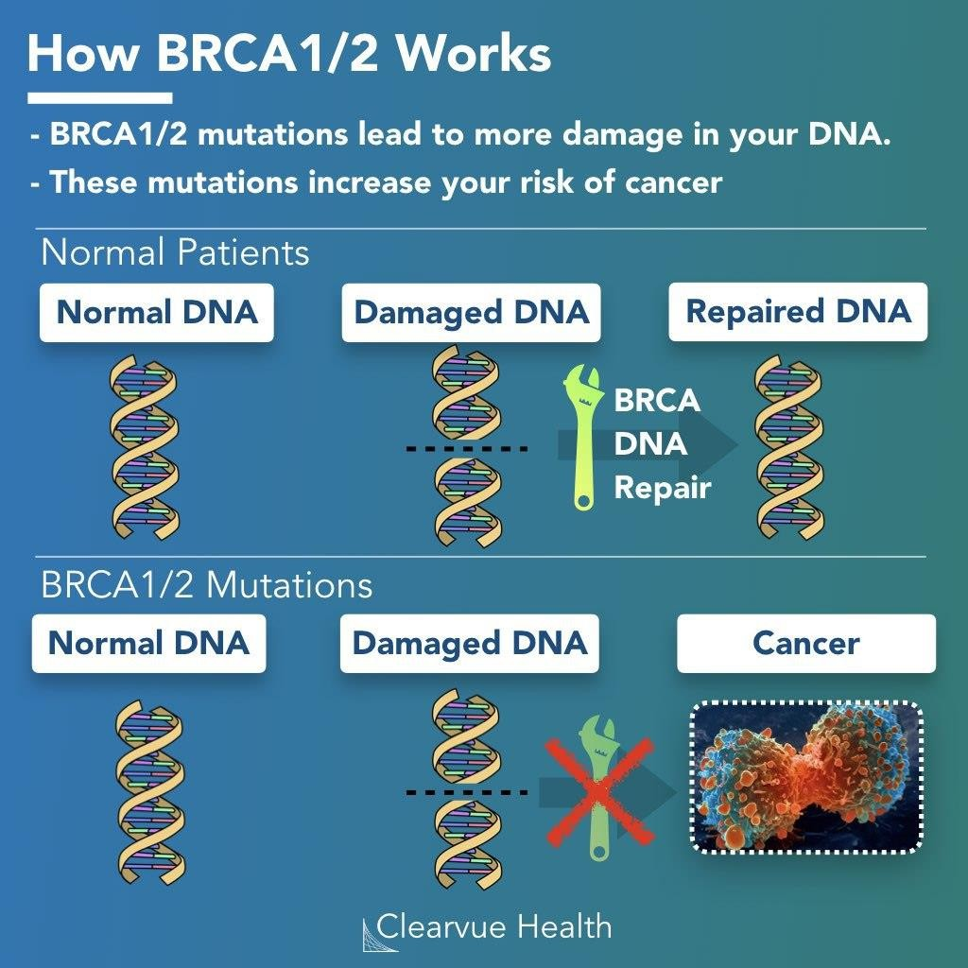

Что такое «красная химиотерапия»?
«Красная химиотерапия» – это атрациклиновые антибиотики: доксорубицин, фарморубицин,
эпирубицин, адриабластин. Порошки имеют красный цвет, от этого они и получили свое народное название «красная химия».
Атрациклиновые антибиотики – это испытанная группа препаратов, в химиотерапевтическом лечении онкологических пациентов ее начали использовать одной из первых. Их, как правило, широко применяют в неоадъювантной
химиотерапии (предшествующей хирургическому и лучевому лечению), в первой линии
химиотерапии, в первую очередь при лечении рака молочной железы.
НАВЕРХ

Скорее всего, это и обеспечило «красной химии» такую широкую известность. Ведь рак груди занимает первое место по распространенности среди женщин – большой социально активной группы пациентов. К тому же атрациклиновые антибиотики имеют заметный побочный эффект – алопецию.
Несмотря на то что наиболее часто используемая схема АС – доксорубицин + циклофосфан, высоко эметогенна – может вызывать такие неприятные осложнения, как тошнота и рвота,
атрациклиновые антибиотики вовсе не самая токсичная и тяжело переносимая группа химиопрепаратов.
НАВЕРХ
Избежать или уменьшить вероятность развития побочных эффектов «красной химии» можно при расчете правильной дозы препарата, тщательно и в необходимом объеме проведенной премедикации (введение препаратов для
снижения возможности развития негативных проявлений), а также при проведении
правильной антиэметогенной (противорвотной) терапии до введения цитостатиков (химиопрепаратов). Именно это одна из основных задач врача-клинического онколога

(химиотерапевта). Ведь от этого сильно зависит то, как пациент будет переносить лекарственное лечение, а значит, и эффективность этого
лечения.

Что такое Доксорубицин?
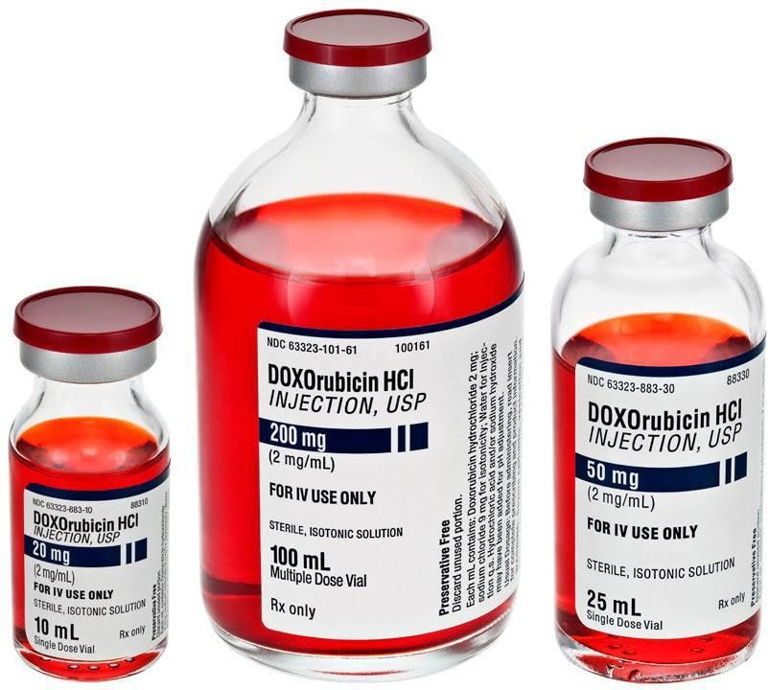
НАВЕРХ

Первым выпал препарат Доксорубицин, который является «красной» химией (по цвету самой
жидкости). Это слово может напомнить – рубин,

который тоже красного цвета НАВЕРХ
Что бывает на Доксорубицине?
Алопеция (выпадение волос), тошнота, рвота, стоматит, нейтропения, слабость,
головокружение, потеря сознания, тахикардия, экстрасистолия, гипертония/гипотония, отдышка, повышение температуры, проблемы со стулом,
изжога, аменорея, искажение вкуса и обоняния, ночная потливость, спутанность сознания, панические атаки и др. псих. расстройства, проблемы со зрением, аллергия в виде крапивницы, повышение/снижение аппетита,
изменения цвета мочи, озноб, слезоточивость глаз, приливы, сердечная недостаточность.
Пожалуйста, только не надо бояться! Мы перечисляем лишь возможные (!) варианты, чтобы «новички» были готовы. У многих побочки вообще – отсутствуют! Кто-то на химию ездит за рулём, а потом загуливает в спортзал. У кого-то минимальный набор побочных эффектов химии.
Кто-то переносит тяжело. Помните – каждый
организм индивидуален! И по своему реагирует на химию!

Что такое Капецитабин?
НАВЕРХ
Капецитабин — цитотоксическое противоопухолевое средство. Выпускается в таблетках и применяется для лечения многих видов рака
Капецитабин работает непосредственно в ткани опухоли тем самым оказывая минимальное токсическое воздействие на здоровые ткани
Обладает высокой абсорбцией, когда пища уменьшает всасывание препарата
При раке молочной железы Капецитабин рекомендуется в адьювантной (т.е. ПОСЛЕ
операции) терапии для пациенток прошедших
стандартную неоадьювантную (т.е. ДО операции) терапию и не получивших полный лечебный патоморфоз опухоли в основном очаге и/или
региональных лимфоузлах
Клинические рекомендации в 2022 году: 2000 мг/м2 внутрь в 1–14-й дни каждые 3 нед в течение 6 мес
Планируемые изменения на 2023 год: дополнительно к уже существующим рекомендациям возможно назначение препарата в дозе 1300 мг/м2 внутрь ежедневно в течении 1 года

Мы не будем расписывать все побочные явления, которые написаны в инструкции. Скажем только, чаще всего женщины жалуются на такие побочки:
Ладонно-подошвенный синдром, проблемы со стулом, боль в суставах, мышцах, тошнота, сухость слизистых, нарушение ритма сердца,
сонливость, головная боль, аллергическая реакция, одышка
Как правило препарат хорошо переносится, на нем прекрасно растут волосы

Все побочки индивидуальны и чаще всего в
сравнении с неоадъювантной химиотерапией могут не проявиться

Что такое Золедроновая кислота?
НАВЕРХ
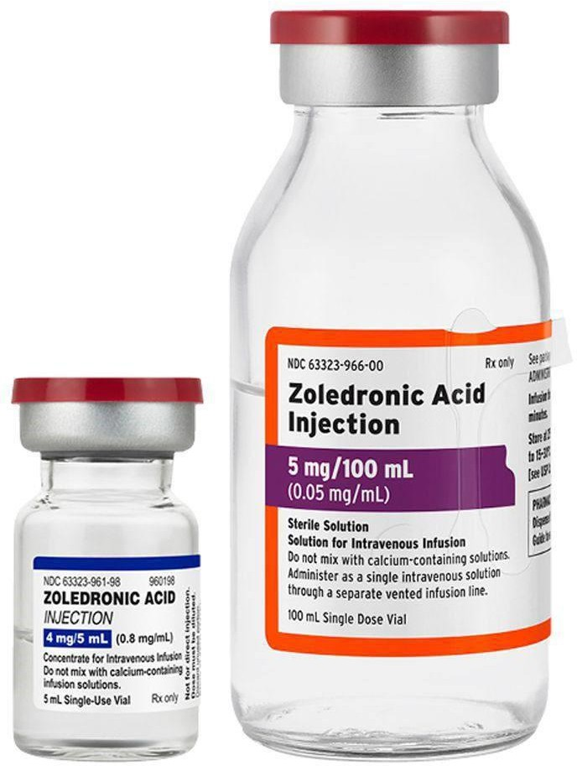
Золедроновая кислота (ЗК) — бисфосфонат, обладающий избирательным действием на костную ткань. Препарат относится к группе корректоров метаболизма в костной и хрящевой ткани (регулирующих осаждение и удаление
минералов из кости) и выпускается под разными торговыми названиями

Основными показаниями для применения
препарата являются метастатическое поражение костей при злокачественных опухолях и гиперкальциемия
НАВЕРХ
Частота метастатического поражения костной ткани на поздних стадиях рака молочной железы достигает 75%. Изменения костной ткани
сопровождаются болью, патологическими переломами, другими явлениями, резко
снижающими качество жизни
Одним из жизнеугрожающих метаболических
осложнений злокачественных опухолей является гиперкальциемия, которая встречается у 10–20% онкологических больных. На долю гиперкальциемии, вызванной злокачественными опухолями, приходится около 45% всех случаев ее возникновения. Под гиперкальциемией понимают концентрацию кальция в крови, превышающую верхнюю границу нормы — 2,6 ммоль/л
Поэтому высокие показатели кальция в крови как правило могут говорить о наличии mts в костной системе. И в этом случае необходимо провести дообследование (сцинтиграфия, пэт кт)
Золедроновая кислота быстро убирает костные

боли, обеспечивает эффективную защиту, подавляет разрушительные процессы и способствует восстановлению костной ткани. Препарат хорошо переносится, в том числе в сочетании с противоопухолевой терапией.
Благодаря этому препарату при метастатическом поражении костей улучшается качество жизни НАВЕРХ
Побочные явления препарата отмеченные пациентками:
Чаще всего препарат переносится хорошо. Относительно частым побочным эффектом золедроновой кислоты является повышение температуры тела до 38 градусов, слабость, ломота в суставах — так называемый
«гриппоподобный синдром». Реже золедроновая кислота влияет на функцию почек, поэтому так важно выполнить анализ крови для определения креатинина, перед введением. Так же
наблюдаются местные реакции (отечность, гиперемия), головные боли, зуд, сыпь Самым редким, но и почему-то самым
обсуждаемым побочным явлением является
некроз нижней челюсти. Согласно статистике при приеме золедроновой кислоты у пациентов с костными метастазами риск развития

остеонекроза 1–2%
По возможности следует избегать хирургического вмешательства на фоне приема золедроновой кислоты и выполнить необходимые стоматологические процедуры до начала приема препарата или уже по завершению лечения
Капельница золедроновой кислоты обычно делается не больше 15 мин
Есть исследования, в которых говориться, что применение биофосфонатов с целью профилактики и лечения остеопороза снижает риск развития РМЖ на 30%. Поэтому
продолжаются исследования по изучению терапии бисфосфонатами с целью профилактики метастазов
Многие врачи уже сейчас назначают препарат для профилактики осеопороза и возникновения mts 1 раз пол года
Перед применением обязательно посоветуйстесь со своим врачем
НАВЕРХ

Что такое Бевацизумаб?

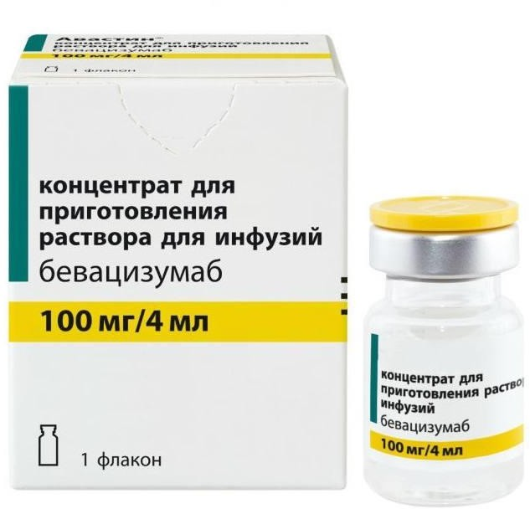

НАВЕРХ
Бевацизумаб (Авастин)
Бевацизумаб стал первым антиангиогенным
препаратом, вошедшим в клиническую практику. То есть, он производит поломки клеток

кровеносных сосудов опухоли, что приводит к ухудшению её кровоснабжения, а отсутствие питания угнетает её рост. Этот позволяет подавлять механизм метастатического
прогрессирования заболевания
Этот препарат может применяться и в лечении метастатического трижды негативного рака молочной железы. Он используется, например, в комбинации с капецитабином или, например, в первой линии метастатического ТНРМЖ в комбинации с паклитакселом
Одна из главных побочек на нём – это скачки давления. Поэтому перед приёмом этого
препарата химиотерапевт может порекомендовать пациентке обратиться к
кардиологу, чтобы быть готовой к тому, что за давлением придется следить и контролировать его повышение. Знать, какие таблетки помогают, а какие нет и иметь их под рукой
Если контролировать давление не получается, то химиотерапевт может (как и с другими противоопухолевыми препаратами)
редуцировать (уменьшить) дозу Бевацизумаб проходит ГЭБ
(гематоэнцефалический барьер), а это означает,
что он может работать и в голове, и

препятствовать возникновению мтс в головном мозге
Первый раз бевацизумаб вводится в течение
часа, второй и последующие разы в течение 30
минут. Вводится он 1 раз в 2 или в 3 недели через обычную капельницу
Интересно, что с ноября 2011 года FDA перестало рекомендовать этот препарат для лечения метастатического рака молочной железы, однако во многих странах он применяется

Что такое Эрибулин?
НАВЕРХ
История открытия препарата Эрибулин достаточно уникальна и берет свое начало в исследовании морской губки класса Халихондрия (Halichondria) здесь можно увидеть как выглядит это животное
Если говорить простыми словами, то в этой губке нашли вещество и сделали из него эффективное лекарство – Эрибулин
Этот препарат применяется при трижды негативном метастатическом раке молочной железы у пациентов, получавших ранее не менее одного режима химиотерапии по поводу
распространенного заболевания.

Предшествующая терапия должна включать
антрациклины и таксаны в адъювантном режиме или в условиях метастатической формы заболевания

Длительность введения Эрибулина составляет 5- 10 минут
Побочки, которые могут быть на этом препарате: снижение тромбоцитов, лейкоцитов, нейтрофилов, поредение волос, нейропатия,
слабость, тошнота, изменение вкуса, снижение
аппетита, покраснение лица
Мы положили в нашу Библиотеку файл, где можно почитать про опыт применения Эрибулина в 62 больнице https://t.me/biblioteka_oreol/713
Оказалось, что экстракт полученный из Халихондрии обладает мощным действием задерживающим деление клеток. Более
детальные исследования позволили выделить очень сложное по структуре вещество —
Халихондрин Б. Оказалось, что попав в организм, Халихондрин Б связывается с присутствующими в каждой клетке белковыми микротрубочками, являющимися частью механизма деления клетки и блокирует их (микротрубочек) рост, так что клетки перестают делиться и погибают.

Организм Халихондрии содержит очень небольшое количество Халихондрина Б так что промышленное получение его прямым путем невозможно — чтобы получить несколько граммов Халихондрина Б надо переработать
тонну Халихондрии! Ученые нашли более элегантный путь и синтезировали Эрибулин — соединение очень близкое по структуре к
Халихондрину Б, но его можно производить химически, без участия Халихондрии
Таким образом и появился новый препарат

Между химиями: «Вам не ко мне»
НАВЕРХ
Вам желательно осознать, что Вам требуется забота и помощь не только от Вашего химиотерапевта, но и от кардиолога, который
будет следить за Вашим давлением и назначать препараты, гематолога, который будет следить за Вашей кровью, уровнем железа и прочее,
генетика, который может порекомендовать какие мутации Вам стоит посмотреть, подолога, который займётся Вашими ногтями, психиатора, который выпишет Вам антидепрессанты и так
далее, так далее, так далее.

Показатели крови при лечении трижды негативного РМЖ https://youtu.be/pyhiSve6BJs

Кардиотоксичность при ТНРМЖ https://youtu.be/RbsKfuFl4v0 https://youtu.be/ZNfxI8FYXCo

Трижды негативный РМЖ: особенности лечения и борьба с побочками https://youtu.be/uplqAcMfam8

Трижды негативный РМЖ: дезинформация, реальная статистика, мифы, доказательная медицина
https://youtu.be/fBfFHQzPwQI

Общая терапия при химиотерапии
НАВЕРХ
ВАЖНО! Использование лекарств и дозировку необходимо согласовывать с лечащим врачом и принимать только по показаниям
Пить в день не менее 2 л.
Гулять каждый день по возможности не менее 1 часа.

Прикрыть ЖКТ. Омез, Нольпаза, Рабепрозол и его аналоги (дозировку устанавливает врач онколог или гастроэнтеролог).
Для профилактики тромбообразований (риски ТЭЛА). Ксарелто
или Эликвис (дозировку устанавливает врач онколог или кардиолог).
Для дополнительного калорийного питания / поддержания веса. Белковые смеси типа нутридринк, нутрикомп и т.д. Подобрать тот, который пациент сможет выпивать. Важно, все белковые смеси принимают по модели
“сиппинг”, то есть через трубочки небольшими глотками в течение 20-30
минут.
От вздутия. Орликс
От рвоты. Ондансетрон - самое легкое из противорвотных. Вместе с ним часто идет еще Зофран, Латран. Так же в стандартной
противорвотной премедикации к химиотерапии идет Дексаметазон. Следующее по силе - Эменд, но уже дороже. Однако о нем очень хорошие
отзывы. Еще более современное и еще более дорогое средство Акинзео. Далее уже идет
"тяжелая артиллерия" - Оланзапин - рецептурный препарат. Останавливает как острую, так и

отложенную рвоту, но от него сильно клонит в сон и увеличивается слабость.
Для поднятия лейкоцитов/нейтрофилов. Филграстим и его аналоги: Лейкостим, Зарсио и т.д. (важно использовать в соответствии с
инструкцией: режим хранения, а также использование не ранее чем через 24 часа после завершения ХТ и не позднее чем за 48 часов до следующего курса ХТ)
НАВЕРХ
Для восстановления печени / показателей АЛТ и АСТ. Бициклол. По поводу Гептрала мнения очень разные и гепатопротекторы вроде гептрала используют только в России и СНГ. При этом хоть какую-то эффективность гептрал показывает только при внутривенном или внутримышечном введение. Еще советуют Ремаксол, но реально работающим является только китайский
Бициклол.
Для поднятия гемоглобина. См. раздел “Анемия”. От запора. Микролакс или фитомуцил. Важно, использовать средства от запора и обращаться к врачу целесообразно в случае 3 и более дневного
отсутствия стула.
Если опухла одна конечность (нога/рука) Первое, что нужно срочно сделать - проверить нет ли

тромбоза вен конечностей посредством УЗИ. Далее по назначению врача в зависимости от диагноза

Анемия
НАВЕРХ
Сниженный гемоглобин - частое явление при обсуждаемом диагнозе и, тем более, при лечении ХТ.
Ниже универсальная и официальная схема
лечения анемии (ЭСП - препараты эритропоэза)

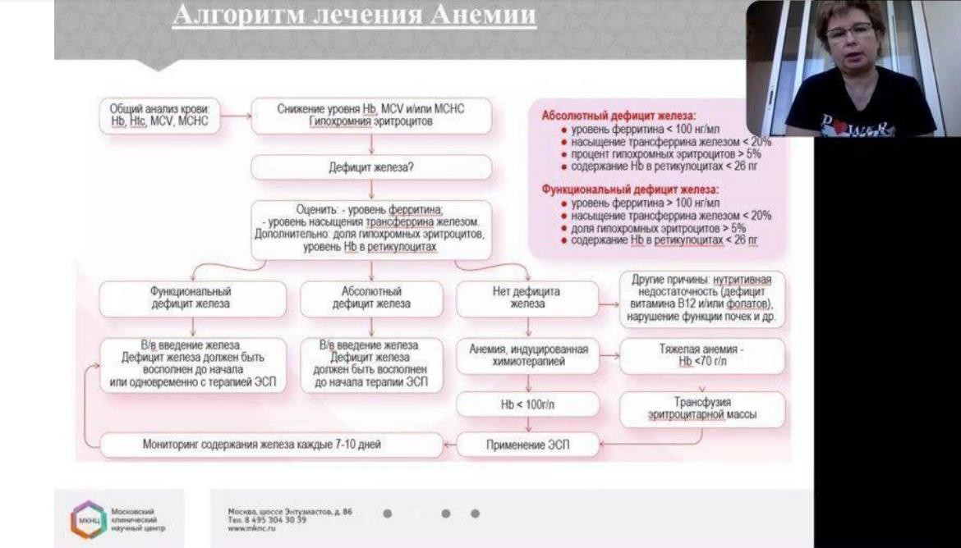

Ссылка на полный официальный документ - рекоммендации RUSSCO по лечению анемии при злокачественных образованиях

https://rosoncoweb.ru/standarts/RUSSCO/2020/202 0-36.pdf
Из препаратов железа: Феррум Лек, Феринжект, Тотема.

Нейропатия (боли, онемения, покалывания - в основном от препаратов платиновой группы) НАВЕРХ
В настоящий момент нет никакой терапии с доказанной и хорошей эффективностью. Никакие препараты группы B (они, кстати, могут принимать только короткими курсами не чаще 2- 3 раз в год).
Единственное средство, которое доказало хоть какую-то эффективность - Дулоксетин или
Симбалта.
Также в иностранным форумах пишут, что кому-то помогает иглоукалывание.
В качестве профилактики в любом случае нужно заниматься мелкой моторикой (вязать, играть мелкими шариками, использовать обувь с ортопедической подошвой и т.д.)

Ладонно-подошвенный синдром
НАВЕРХ
Ежедневное, по несколько раз в день,

использование кремов с мочевиной (5% для рук и 10% для ног)

Операция
НАВЕРХ
Прямые эфиры с хирургами https://youtu.be/e6do-zx10_Y

https://youtu.be/o1oO26Mb0KA

Вопросы врачу. Операция.
НАВЕРХ
Вы прошли самый сложный этап лечения —
химиотерапию. Обычно, если это не исключение, следующим этапом идет операция.
Лучше начать готовиться к этому этапу заранее, найти «своего» хирурга и задать ему все необходимые вопросы, которых не должно
остаться к назначенному часу икс. НАВЕРХ
Мы подготовили для вас список, который, как
правило, нужно задать хирургу:
- БСЛУ (биопсия сторожего лимфоузла) — есть ли в этой клинике, будет ли у меня или будет профилактическая лимфодиссекция?

- Какой объем операции: секторальная резекция, подкожная мастектомия, с сохранением САК (сосково-ареолярный комплекс) или др.?
- Как изменится лечение при том или ином типе операции?
- За чей счет операция: по квоте, по полису ОМС, платно за счет пациента?
- Какие обследования нужны для проведения операции?
- Какие документы необходимы для госпитализации?
НАВЕРХ
- Нужно ли направление (справка 057)?
- Кто будет оперировать: сам хирург или ассистент, ученик?
- Какой опыт у хирурга? Можно ли увидеть результаты операций?
- Если мастектомия, то планируется одномоментная реконструкция или отсроченная? Как лучше для моего организма и последующего лечения?
- Что мне необходимо взять в больницу?
- Сколько времени будет идти операция?

- Нужна ли определенная диета перед
операцией, принимать или отменять лекарства?
- Как скоро я смогу связаться с родственниками?
- Где будут швы, как они будут выглядеть?
- Будут ли установлены дренажи? Как долго ходить с ними? Нужно ли будет приезжать дополнительно для откачки лимфы?
- Как долго будет проходить восстановление?
- Сколько времени я проведу в больнице?
- Могут ли быть осложнения и как их предотвратить?
НАВЕРХ
- Можно ли будет заниматься спортом, когда?
- Когда я смогу вернуться к работе?
- Когда я смогу водить машину?
- Можно ли делать специальные упражнения после операции?
- Какое специальное белье мне необходимо (чулки, компрессионное белье и тд.)
Операция — это по сути финальный аккорд
удаления врага из вашего организма. Получив ответы на все свои вопросы, спокойно и уверенно идите в бой. Воспринимайте это как праздник!

БСЛУ
НАВЕРХ
При хирургической операции не всегда есть смысл удалять все лимфоузлы. При маленьком размере опухоли и чистых Л/У есть возможность сохранить их, используя БСЛУ.
Что это?
▫️БСЛУ
▫️Биопсия сигнальных лимфатических узлов – один из современных методов ранней диагностики метастазов.
▫️Его суть сводится к тому, чтобы определить состояние подмышечных лимфоузлов, найти и провести исследование сторожевого (сигнального) лимфоузла, — являющегося первым на пути лимфооттока.

▫️Если в нем метастазы отсутствуют, то их нет с высокой долей вероятности и во всем
региональном коллекторе.
▫️В этом случае дальнейшее вмешательство в остальные лимфоузлы не требуется.
НАВЕРХ
❗️Методика биопсии сигнальных лимфатических узлов (БСЛУ) признана во всем мире и является
стандартом хирургического лечения Европейской Организации по Изучению и Лечению Рака (EORTC).❗️

Как проходит операция с БСЛУ? НАВЕРХ
БСЛУ проводится в три этапа:
- определение местоположения сторожевых лимфоузлов,
- хирургическое удаление их,
- поиск под микроскопом клеток опухоли в ткани лимфоузлов.
▫️Хирург определяет, какой из лимфатических узлов является сторожевым, посредством
введения красителя и/или радиоактивного коллоида.

Методика биопсии сигнальных лимфатических узлов основана на активном накоплении сигнальными лимфатическими узлами
радиоактивных коллоидных частиц (и/или красителя), введенных в опухоль.
Радиоактивный коллоид вводят за 1—24 ч до операции. Однако краситель вводят
интраоперационно, поскольку он проходит через сторожевой лимфатический узел приблизительно через 35 мин.
-Хирурги, использующие только краситель, обычно выполняют небольшой разрез по подмышечной складке, из которого и проводят поиск сторожевого узла.
В случае использования радиоактивного
коллоида сторожевой лимфатический узел определяют посредством регистрации ручным γ- датчиком испускаемой им радиоактивности.
Такой датчик есть не во всех лечебных заведениях, вам следует уточнить.
Лимфоузел отправляется на гистологическое исследование.
НАВЕРХ
Обнаружение метастатического поражения
сторожевого лимфатического узла — показание к полному удалению лимфоузлов ❗️Как обычно, в

случае с триплом каждый случай нужно
рассматривать отдельно, поэтому о надобности БСЛУ в вашем случае лучше посоветоваться с хирургом.

Лимфедема
НАВЕРХ
Прямой эфир с лимфологом https://youtu.be/7erPDaVMWl4

Вопросы врачу. Лучевая терапия
НАВЕРХ
Вам предстоит лучевая терапия, но вы не знаете как подступиться к радиотерапевту или онкологу и не знаете, что необходимо у него спросить.
НАВЕРХ
Мы подготовили для вас список вопросов, которые вы можете задать врачу, что бы процедура прошла максимально правильно и комфортно для Вас:
- Через сколько после операции (химиотерапии) я смогу приступить к облучению?
- Сколько сеансов и доза?

- Необходимо ли мне проводить дополнительное облучение зоны очага в режиме буст (дополнительное прицельное облучение) ?
- Возможно ли это сделать у вас?
- Какие области будут подвержены облучению?
- Какие аппараты стоят в клинике, могу ли я выбрать самое современное оборудование?
- Могу ли я получить второе мнение, где?
- Могу ли я сменить клинику, если я хочу получать лучи на самом современном аппарате?
- Какие побочные явления могут меня ждать и как обезопасить себя?
НАВЕРХ
- Как сохранить нанесенную разметку?
- Чем можно пользоваться до или после процедуры из косметических средств, а чем категорически нельзя?
- Как питаться в период прохождения процедуры?
- Можно ли заниматься спортом? Плавать в бассейне?
- Нужно ли отслеживать показатели крови и как часто ?
- Какие могут быть риски и осложнения? Как их избежать?

- Необходимы ли какие то обследования до или после прохождения курсов лучевой терапии?
- Если вы принимаете или планируете принимать какие-либо лекарства, БАДы или растительные средства, обязательно расскажите об этом своему врачу.

Морфологические варианты РМЖ
НАВЕРХ
Рассмотрим некоторые формы рака молочной железы:
  - Внутрипротоковый рак
  - Дольковый рак
  - Тубулярный
  - Медуллярный рак
  - Слизистый рак
  - Аденокистозный
  - Метапластический рак
  - Папиллярный
Здесь мы будем говорить только о инвазивный формах (не о раках in situ)
  - Внутрипротоковый рак молочной железы – самый распространённый вид рмж. Возникает в протоках

  - Дольковый рак- второй по частоте встречаемости вид рмж. Возникает в дольках молочной железы. Прогноз более благоприятнее, чем у внутрипротокового рмж
Редкие формы рака молочных желез выделены в отдельную нозологическую единицу благодаря особенностям гистологического строения,
своеобразной морфологической картине, отличительным чертам в клиническом течении и прогнозе заболевания
Частота редких форм рака этой локализации, по данным разных авторов, колеблется в пределах 4,1-25 %
По данным РОНЦ им.Н.Н. Блохина РАМН редкие формы рака составляют -12,7% от всех случаев
рака молочных желез ( Абдылдаев Д.К., 2002) Среди редких морфологических вариантов в соответствии с гистологической классификацией
ВОЗ от 1984 г (перевод с англ. 2-е издание)
принято выделять следующие:
  - слизистый рак , частота встречаемости – 0,7- 7,2%;
  - медуллярный рак – 0,4-16%;
  - папиллярный рак – 0,3-3 %;
  - аденокистозный рак – менее 1%;

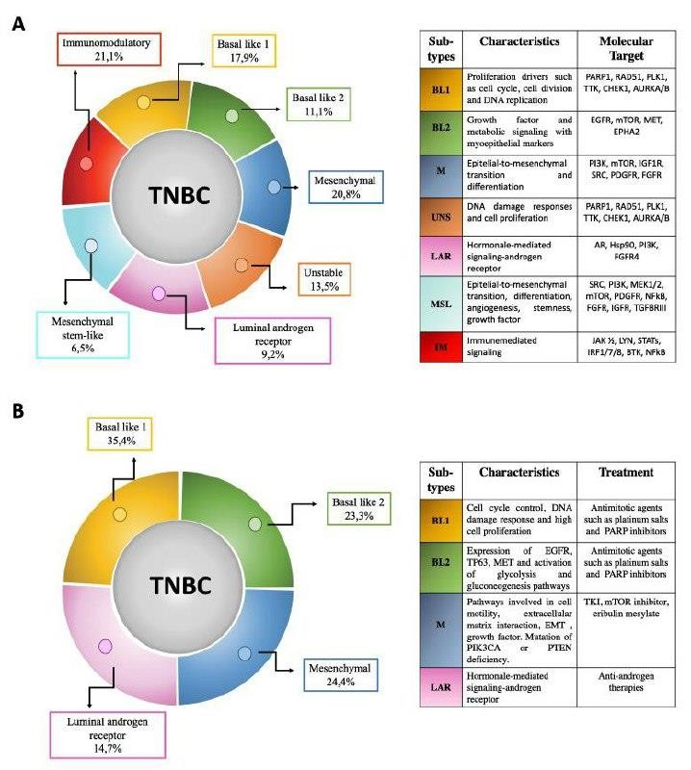
  - тубулярный – 0,4-21%
  - и рак с метаплазией (метапластический) – 0,00075-4 % от всех раков молочной железы

Молекулярные подтипы ТНРМЖ
НАВЕРХ У ТРИЖДЫ НЕГАТИВНОГО РМЖ ЕСТЬ СВОИ ПОДТИПЫ

116

Ваш подтип может быть указать в ИГХ. Причина, по которой его там может не быть, указана в конце статьи
  - ТНРМЖ представляет собой заболевание, которое объединили в одну группу по отсутствию рецепторов гормонов и HER2.
Возьмём наш любимый пример с овощами Допустим, у нас есть участок, где в основном
растут томаты и в небольшом количестве огурцы.
НАВЕРХ
А ещё есть небольшая грядка с перцем, морковью и луком.
Фермер решил разделить овощи по трём мешкам.
В первый положил томаты, их больше всех. (по аналогии это гормонозависимые опухоли)
Во второй огурцы (HER2)
А в третий высыпал все остальные (ТНРМЖ)
Получается, что трижды негативный рмж – это
все подтипы, у которых нет гормональных и her2- рецепторов, но они по своей сути могут быть очень разными.
Впервые классификация ТНРМЖ была
представлена Lehmann et al. в 2011г (система Vanderbildt) . Авторы предложили разделение на

6 молекулярных подтипов, основываясь на генетическом анализе 587 опухолей молочных желез.
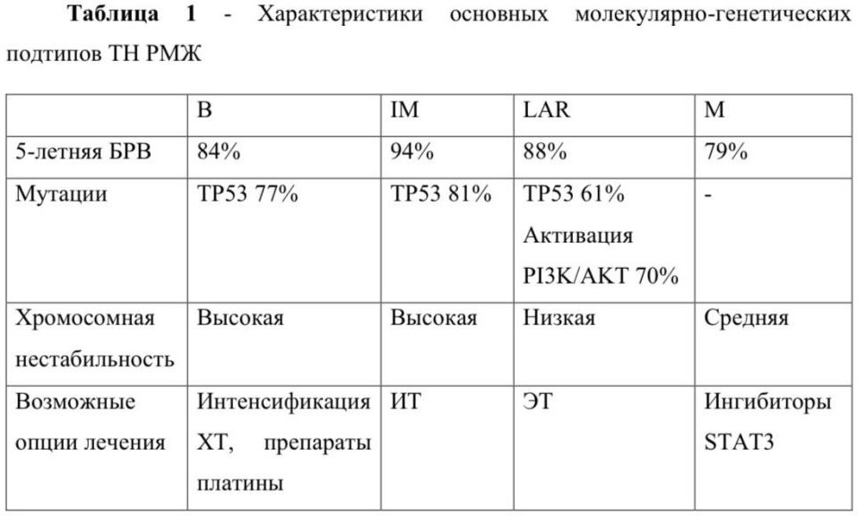

НАВЕРХ
Вот эти 6 типов:
  - 1,2 Два подтипа относятся к базально- подобным (BL1❗️ и BL2❗️).
Большинство трижды негативных опухолей принадлежат к базальному подтипу.
Подтип BL1 отличается ускоренным ответом опухоли на повреждение ДНК и активацией соответствующих генов (ATR/BRCA).

Экспрессия Ki67 также была достоверно выше у базально-подобных подтипов по сравнению с остальными.
По предположению авторов, такие опухоли должны обладать наибольшей
чувствительностью к химиотерапии. НАВЕРХ
И действительно, при сравнении достижения полной патоморфологической регрессии (pCR) у 130 пациенток с ТНРМЖ, получавших
неоадъюватную химиотерапию, было показано, что те из них, чьи опухоли соответствовали базально-подобным подтипам имели уровень pCR 52%, тогда как пациентки с мезенхимальными (о них ниже) опухолями – 31%, а пациентки с экспрессией андрогенов – 10%.
  - 3 Иммуномодуляторный (IM) подтип
характеризуется большим количеством иммунных клеток, инфильтрирующих
опухоль.
  - 4,5 Мезенхимальный (M) и мезенхимальный подтип с характеристиками стволовых клеток (MSL) - характеризуется активацией сигнальных путей, ассоциированных с миграцией опухолевых клеток.

  - 6 LAR-подтип - характеризуется высокой экспрессией рецепторов андрогенов.
Несмотря на, казалось бы, очевидную мишень терапии, в исследованиях по использованию антиандрогенов (например, бикалутамида) при AR-позитивном ТНРМЖ не было продемонстрировано эффективности данного подхода .
НАВЕРХ
На сегодняшний день широко распространено деление ТН РМЖ на 4❗️ подтипа:
  - базально-подобный (B),
  - иммуномодуляторный (IM),
  - с экспрессией андрогенов (LAR)
  - и мезенхимальный (M), характеристики которых представлены в таблице на втором фото.
Почему у вас в игх нет вашего подтипа?
В настоящий момент в рутинной клинической практике вышеперечисленные классификации не имеют широкого применения в связи с отсутствием влияния на тактику лечения при раннем и местно-распространенном РМЖ.
Тем не менее, при выборе тактики лечения пациенток с метастатическим ТН РМЖ

необходимо определение экспрессии PD-L1 и, при наличии – назначение иммунотерапии.
Определение рецепторов андрогенов возможно для назначения антиандрогенной терапии, однако не является стандарным.
Использованы материалы из диссертации ГОРДЕЕВОЙ ОЛЬГИ ОЛЕГОВНЫ
«ПРЕДСКАЗАТЕЛЬНЫЕ И ПРОГНОСТИЧЕСКИЕ
ФАКТОРЫ ЭФФЕКТИВНОСТИ НЕОАДЪЮВАНТНОЙ ХИМИОТЕРАПИИ В РЕЖИМЕ PLATAX У БОЛЬНЫХ ТРИЖДЫ НЕГАТИВНЫМ РАКОМ МОЛОЧНОЙ
ЖЕЛЕЗЫ II-III СТАДИЙ»
Москва,2020

Парадокс тройного негативного рака молочной железы
НАВЕРХ
Следствие ведут колобки.
Парадокс тройного негативного рака молочной железы.
Знаете, нам зачастую непросто написать для вас что-то новое и интересное про ТНРМЖ. Но на днях инфоповод сам свалился на голову (и попутно чуть не обрушил наше хрупкое душевное равновесие)!
С чего всё началось?

В нашем чате случайно зашла речь о парадоксе трижды негативного рака, за что мы горячо благодарим Екатерину С. Оказалось, что никто из старожилов сообщества ничего не знает об этом парадоксе, а узнав, предпочтет это “развидеть”.
Смириться с этим мы не смогли, и Вера Столбова провела своё расследование.
НАВЕРХ
Что говорит поисковик?
Третья ссылка выдает действительно шокирующие факты: “Пациенты с ТНРМЖ более чувствительны к неоадъювантной химиотерапии и достигают лучших результатов лечения в виде полного ответа (20–30% патологически полного ответа против 5–15% для других подтипов рака молочной железы). Несмотря на это, чем лучший результат получен на неоадъювантном этапе
лечения, тем хуже прогноз в послеоперационном периоде, короче безрецидивная и общая
выживаемость при тройных негативных
вариантах РМЖ. Данный феномен носит название
«парадокс тройного негативного рака молочной железы”. Полный текст здесь. [1]
И ведь эта информация не откуда-нибудь, а из журнала “Злокачественные опухоли” –
ежеквартального научно-практического издания!

Как жить дальше?
Получается, что всё плохо: чем выше степень патоморфоза – тем хуже прогноз…Есть над чем подумать и погрустить. Неужели врачи сознательно ведут нас к ложной цели, а мы сами желаем друг другу зла в виде полного
патормофоза?! Разбираемся в контексте.
Давайте обратимся к источнику [2], на который ссылается автор –
“Two hundred fifty-five patients (23%) had TNBC. Patients with TNBC compared with non-TNBC had significantly higher pCR rates (22% v 11%; P = .034), but decreased 3-year progression-free survival rates (P < .0001) and 3-year overall survival (OS) rates (P <
.0001). TNBC was associated with increased risk for visceral metastases (P = .0005), lower risk for bone recurrence (P = .027), and shorter postrecurrence survival (P < .0001). Recurrence and death rates were higher for TNBC only in the first 3 years. If pCR was achieved, patients with TNBC and non-TNBC had similar survival (P = .24). In contrast, patients with residual disease (RD) had worse OS if they had TNBC compared with non-TNBC (P < .0001)”.
НАВЕРХ
Обратите внимание: суть исследования не в

сравнении достигших патоморфоза и не достигших, а в сравнении аналогичных
показателей выживаемости в группе с триплом и не-триплом. То есть, в среднем, у группы триплов статистика хуже (об этом мы все и так давно знаем). НО как раз-таки при достижении полного патоморфоза показатели выживаемости ТНРМЖ и не-ТНРМЖ становятся идентичны.
Что получается: трипл – хуже нетрипла, но если полный патоморфоз достигнут, то трипл ведет себя как нетрипл (становится добрее).🥳

Все точки над i.
Если у кого-то есть сомнения по поводу моего и своего английского то вот, ловите пример на публикацию автора [3], который понял все правильно: “Несмотря на то, что объективный ответ у больных трижды-негативным раком молочной железы (ТНРМЖ) на фоне
неоадъювантного лечения выше по сравнению с другими биотипами, долгосрочный прогноз и
отдаленные результаты, в целом, хуже. Этот
термин носит название «парадокс ТНРМЖ». Но у пациенток с полным патоморфологическим регрессом показатели выживаемости по
сравнению с «не-ТНРМЖ» сходные, тогда как

выживаемость трижды-негативного типа с
«остаточной опухолью» на фоне неоадъювантной полихимиотерапии остается низкой. Подобное явление при трижды-негативном подтипе можно объяснить сохранением химиорезистентных остаточных клеток опухоли в связи с отсутствием на их поверхности «мишеней» для стандартных режимов системной гормоно- и иммунотерапии. На фоне неоадъювантного лечения число полных патоморфологических регрессов коррелирует с показателем общей выживаемости и позволяет
адаптировать наиболее эффективные стандартные режимы и использовать новые варианты терапии”.
Друзья, мы с вами в очередной раз убедились, что не всякому слову (даже печатному, даже
напечатанному в “толстом” журнале) нужно
верить. Как легко вырвать фразу из контекста, ошибиться самому и ввести людей в заблуждение.
Мы разобрались, стали умнее и спокойнее, стремимся к полному патоморфозу дальше! НАВЕРХ
- https://cyberleninka.ru/article/n/evolyutsiya- predstavleniy-o-troynom-negativnom-rake-

molochnoy-zhelezy-ot-biologii-opuholi-k- sovremennomu-lekarstvennomu-lecheniyu
“Эволюция представлений о тройном негативном раке молочной железы: от биологии опухоли к современному лекарственному лечению”
- https://pubmed.ncbi.nlm.nih.gov/18250347/ “Response to neoadjuvant therapy and long-term survival in patients with triple-negative breast
cancer”
- https://www.niioncologii.ru/science/thesis/rol- statusa-gena-BRCA-v-vybore-neoad-yuvantnoj- terapii-bolnyh-rakom-molochnoj- zhelezy/dissertaciya-gigolaeva.pdf
“Роль статуса гена BRCA в выборе
неоадъювантной терапии больных раком молочной железы “

Что делать, если обнаружили метастазы в головном мозге?
НАВЕРХ
- Убедиться, что у Вас на руках есть диск с записью исследования (снимками МРТ головного мозга)
Если речь идёт о московских больницах, подведомственных Департаменту

здравоохранения Москвы, то файлы можно скачать из ЕМИАС и записать их на флешку (но лучше все же иметь всегда диск, так как из-за правил компьютерной безопасности не все клиники могут смотреть чужие флешки).
- Убедиться в том, что МРТ головного мозга было проведено с контрастом.
Если оно было проведено без контраста, то нужно сделать снова – уже с контрастом.
НАВЕРХ
- Внимательно изучить заключение МРТ головного мозга: сколько метастаз, какого размера, есть ли перифокальный отёк и смещение срединных структур?
Если есть отёк и смещение, и ваш врач ничего не предпринял, то действовать нужно немедленно и не ждать записи к онкологу через 2 недели!
Смещение является жизнеугрожающим
состоянием, а отёк требует подключения терапии дексаметазоном. Врача нужно найти быстро. При наличии симптоматики – вызывать скорую помощь.
Если отека нет или он небольшой, нет смещения срединных структур, то есть небольшой запас
времени для того, чтобы разобраться и получить второе мнение по ситуации в других больницах

помимо той, где проходите лечение. НАВЕРХ
- Получить консультацию радиолога и/или нейрохирурга
- Получить второе мнение у другого врача.
Почему важно получить второе мнение? Потому что каждая больница предлагает зачастую только те варианты лечения, которыми располагает
организационно, технически и (самое печальное) бюрократически-финансово (вопрос квот и оплат в другой бюджет/другой регион стоит остро).
Москва, к сожалению, все больше ограничивает свободу выбора места лечения.
Если в больнице нет отделения нейрохирургии, то преимущественно могут предлагать радиохирургию, и, соответственно, наоборот.
Или предлагать лечение только на том
оборудовании, которое есть. Больница будет хотеть, чтобы вы лечились в ней, по множеству бюрократических причин, прежде всего из-за получения бюджетных денежных средств за
лечение.
НАВЕРХ
Очень упрощённо о лечении, которое Вам могут
предложить
(без учета индивидуальных нюансов)

- ВАРИАНТ 1 - хирургическое удаление
Если метастаз один или несколько (примерно до 10), то обычно рекомендуют их удаление тем или иным способом (хирургия и/или радиохирургия). Золотым стандартом в отношении одного относительно крупного метастаза (2-3 см), расположение которого позволяет его удалить,
является хирургическое удаление метастаза с последующим облучением зоны удаления (может быть и предварительное облучение, а потом
операция).
В случае одиночного метастаза нужна
консультация и нейрохирурга, и радиолога!

- ВАРИАНТ 2 – точечная радиохирургия
Мелкие метастазы (один или несколько до 10-12) отлично поддаются воздействию точечной радиохирургии (синонимы - луч, точечная лучевая терапия на голову, стереотаксис, стереотаксическое лечение). В этом случае
нужна, как правило, консультация только радиолога. Точечная радиохирургия - это неинвазивный метод лечения, абсолютно
безболезненный. Это точечное облучение очагов.
Пациет лежит на столе и вокруг него кружится
аппарат. Никаких ощущение пациент чаще всего

не испытывает, кроме небольшого неудобства от того, что нужно лежать неподвижно.
НАВЕРХ
На каких аппаратах может проводиться точечная радиохирургия,
точечное облучение?
- Аппарат «Гамма-нож» Старейший и надёжный метод.
Обычно это однодневная процедура. Требует установки направляющего устройства - стереотаксической рамы (кольца с маленькими штырями, которые прикрепляются к голове в онемевших зонах).
Преимущество радиохирургии с использованием рамы состоит в том, что пациент жестко
зафиксирован на столе. Благодаря этому гарантируется неподвижность пациента, а
определить мишень можно с высокой точностью. Куда можно обратиться: см.наш список гамма- ножей
- Гипофракционирование на линейных ускорителях
- Например, на аппарате «Varian TrueBeam»
Процедура может занять несколько дней, так как требует несколько сеансов (как правило, 3, 5 или

7) или же можно всё сделать за одну процедуру.
Это зависит от размеров мтс, расположения и решения Вашего радиолога.
При этом виде лечения - используются термопластические маски, которые
изготавливают индивидуально для каждого пациента. Как и рама, маска удерживает
пациента на столе, но все же допускает микродвижения на один-два миллиметра, после чего ход процедуры обычно корректируется с использованием встроенных систем визуализации и роботизированного
перемещения стола пациента, которые позволяют производить небольшие корректировки положения пациента с учетом любого его движения.
Преимущественно используется на более крупных опухолях, когда требуется подача
эффективной дозы в несколько заходов (фракций) в целях снижения рисков процедуры и
достижения большей эффективности. НАВЕРХ
Куда можно обратиться: все федеральные центры (Бурденко, Блохина, Герцена, Цыба Обнинск, клиники ПЭТ-Технолоджи и пр.)
- Аппарат «Кибер-нож»

Кибер-нож является линейным ускорителем, который также использует фиксацию пациента с помощью термопластической маски и стереоскопическую визуализацию, которая
позволяет визуализировать пациента и контролировать его правильное положение на протяжении всего курса лечения.
- Протонная терапия
(вариант редчайший из-за наличия данного оборудования всего в нескольких клиниках страны).
НАВЕРХ
Обо всех типах радиохирургии можно подробно почитать, например, на сайте МИБС https://radiosurgery.ldc.ru/stati/metastazy-v- golovnom-mozge-mehanizmy-razvitiya-i- perspektivnye-metody-lecheniya
  - ВАРИАНТ 3 - Если метастазов много (более 10-12), то обычно речь идёт об облучении всего головного мозга.
В этом случае нужна консультация радиолога. Решение об оптимальном способе лечения и дозе радиации принимается врачом в каждом конкретном случае для конкретного пациента, учитывая множество факторов: проводилось ли облучение раннее, размер опухоли, ее

местоположение, если ли другие варианты
лечения, на случай, если этот не сработает, есть ли риски и как ими можно управлять.Также обязательно задайте вопрос – требуется ли мне сейчас дексаметазон и мемантин?
НАВЕРХ
Что мы рекомендуем сделать Вам сейчас?
- Выгрузить все имеющиеся исследования (Диск с МРТ головного мозга) на Яндекс.Диск либо любой иной файлообменник в Инернет. Туда же загрузить последний выписной эпикриз и, при
наличии, свой анамнез в свободной форме в хронологическом порядке и описанием своего текущего состояния.
Как это сделать?
- Отправить ссылку на свои файлы и документы с просьбой проконсультировать о вариантах и возможностях лечения в клинике, в том числе по ОМС (ВМП) (есть ли квоты на конкретный
регион?) по всем возможным электронным адресам клиник и больниц. Кто-то в любом случае отзовется. По опыту отправлять диски в Блохина и Герцена бесполезно, попросят
записаться на консультацию. Зато в Мибс и клинике «Гамма нож» - ответят.

- Записаться на консультации обычным
способом в федеральные центры: Бурденко,
Блохина, Герцена, Цыба в Обнинске. Везде свои особенности по записи, однако пренебрегать таким вариантом для получения второго мнения не стоит. В Бурденко можно воспользоваться формой для записи через сайт. Иногда в ответ могут ответить напрямую врачи.
- Какие вопросы нужно задать врачу?
- Насколько эта операция/процедура рисковая и каковы ее прогнозируемые последствия? Как это повлияет на меня, мой мозг и тело? Все ли мои функции сохранятся?
- Вы проводили такие операции/процедуры? В вашей клинике делается много таких операций/процедур? Могут ли мне предложить что-то большее в другом месте? (Данный вопрос очень спорный и задать его сложно, но тем не менее достойный врач может и должен честно ответить на него, не обижаясь. Вопрос не в сомнениях в квалификации врача и клиники, вопрос об объективных возможностях и альтернативах в других местах, о которых могут знать только специалисты).
- Как быстро нужно сделать
134

операцию/процедуру и как быстро можно ее сделать с учетом времени на оформление квоты и пр.?
- Будет ли выполнено предоперационное облучение пере (вариант, доступный в Бурденко)? Будет ли выполнено послеоперационное облучение?
Как можно получить консультацию радиолога?
- Иные организационные вопросы о времени госпитализации, периоде восстановления, режиме посещений и пр.
НАВЕРХ
Как выбрать самое лучшее и самое подходящее учреждение
для лечения метастазов в мозг?
Радиохирургия - все еще новое направление в онкологии. Двадцать лет - довольно небольшой
срок. Радиохирургия весьма быстро развивается. И это палка о двух концах, поскольку радиохирургию, особенно метастазов в мозге, теперь можно пройти в сравнительно небольших клиниках со стандартным оборудованием для лучевой терапии. Но качество лечения в таких условиях может существенно отличаться от
качества лечения в крупных учреждениях, в которых есть устройства, предназначенные для

радиохирургии.
Выбирайте отличное оборудование + опыт + врача, внушающего доверие.
НАВЕРХ
После лечения (а лучше - до начала лечения, а также во время лечения) :
обязательно поставьте вопрос о системном лечении в связи с обнаружением мтс в головном мозге - химиотерапии, иммунотерапии.
Записаться на прием к химиотерапевту лишним не будет в любом случае.
Вероятнее всего, целесообразно иметь на руках, помимо МРТ головного мозга, свежее ПЭТ-КТ или КТ трех зон - понимание того, насколько процесс распространен, очень важно для выбора тактики всего лечения, поскольку часто задачу по голове рассматривают обособленно, особенно если пациент обращается в учреждения, которые специализируются только на радиохирургии.
Авторы текста участники и админы чата для всех с РМЖ и мтс в ГМ

Гамма-нож
НАВЕРХ
Гамма-нож для злокачественных образований или метастаз бесплатно и платно
7 ГАММА-НОЖЕЙ В РОССИИ
(Информацию получена из общения по указанным номерам 8 апреля 2022)
- Склиф (НИИ скорой помощи им. Н.В. Склифосовского)
Адрес: Москва, Большая Сухаревская площадь, дом 3
Сайт: https://sklif.mos.ru Телефон: 8 926 036-11-90
Бесплатно: москвичам
- «Российский научный центр радиологии и хирургических технологий имени академика А. М. Гранова
Адрес: Санкт-Петербург, поселок Песочный, ул. Ленинградская, д. 70
Сайт: https://rrcrst.ru
Телефон: +7 (812) 439-66-44
Бесплатно: всем (Москва, Московская область, Санкт-Петербург, регионы)
Примечание: в начале нужно обязательно отправить письмо на электронную почту со всеми

выписками, документами и диск МРТ. В теме письма написать — Гамма-нож
НАВЕРХ
3️.МИБС (Институт им. Сергея Березина, Санкт- Петербург)
Адрес: Санкт-Петербург Сайт: https://ldc.ru
Телефон: +7 (812) 244-00-24
Бесплатно: всем (Москва, Московская облась, Санкт-Петербург, регионы)
Примечание: для уточнения нужно обязательно получить заочную консультацию через сайт, отправить диск МРТ
- МИБС (Институт им. Сергея Березина, Новосибирск)
Адрес: Новосибирск
Сайт: novosibirsk.ldc.ru
Телефон: +7 (38-32) 09-32-09
Бесплатно: всем (Москва, Московская облась, Санкт-Петербург, регионы)
Примечание: для уточнения нужно обязательно получить заочную консультацию через сайт, отправить диск МРТ
НАВЕРХ
- «Gamma Clinic»

Адрес: Обнинск, улица Королева, дом 4, здание 4, пом 61
Сайт: https://gammaclinic.ru Телефон: +7 (484-39) 7-93-41
Бесплатно: всем (Москва, Московская облась, Санкт-Петербург, регионы)
Примечание: предварительно надо обязательно через сайт отправить диск МРТ и все выписки НАВЕРХ
- Центр «Гамма-нож»
Адрес: Москва, ул. Фадеева д. 5 стр. 1, Сайт: lgk-russia.ru
Телефон: 8 495 609-25-41
84956092712
84951502727
84956092806
Бесплатно: нет
- ЦЫБА (Обнинск)
Там не Гамма Нож, но тоже можно делать точечное облучение
Бесплатно: всем НАВЕРХ

Итого:
Если Вам нужен Гамма-нож, и Вы из Москвы, то Вы можете бесплатно обратиться:
Склиф (Москва)
«Gamma Clinic» (Обнинск)
Российский научный центр радиологии и хирургических технологий имени академика А.М. Гранова (Санкт-Петербург)
МИБС (Санкт-Петербург) МИБС (Новосибирск)
Если Вам нужен Гамма-нож, и Вы из Московской области, то Вы бесплатно можете обратиться:
«Gamma Clinic» (Обнинск)
Российский научный центр радиологии и хирургических технологий имени академика А.М. Гранова (Санкт-Петербург)
МИБС (Санкт-Петербург) МИБС (Новосибирск) ЦЫБА (Обнинск)
НАВЕРХ
Если Вам нужен Гамма-нож, и Вы из Санкт- Петербурга, то Вы бесплатно можете обратиться:
Российский научный центр радиологии и хирургических технологий имени академика А.М. Гранова (Санкт-Петербург)

МИБС (Санкт-Петербург)
МИБС (Новосибирск) Gamma Clinic» (Обнинск) Если Вам нужен Гамма-нож, и Вы из регионов, то Вы бесплатно можете обратиться:
«Gamma Clinic» (Обнинск)
Российский научный центр радиологии и хирургических технологий имени академика А.М. Гранова (Санкт-Петербург)
МИБС (Санкт-Петербург) МИБС (Новосибирск) ЦЫБА (Обнинск)
Также существуют другие способы лечения метастаз в головном мозге: радиохирургическое лечение, полное облучение головного мозга.
Но! На всякий случай, пожалуйста, всегда
уточняйте и перепроверяйте всю информацию непосредственно в медучреждение!
О метастазах в головном мозге: https://youtu.be/6GgnCErv6kk

Клинические исследования
НАВЕРХ
К сожалению, иногда общепринятые и официальные линии лечения заканчиваются. В таких случаях целесообразно искать и

рассматривать участие в клинических
исследованиях (далее КИ). Фактически это проверка эффективности новых
лекарств/дозировок/комбинаций. У КИ есть 3
фазы. 3 фаза - финальная для большой выборки пациентов. За рубежом и особенно в Америке участие в КИ поставлено на поток. Почему имеет смысл рассматривать КИ? Потому что внедрение и официальное утверждение новых лекарств/схем и т.д. - длительный процесс, который иногда затягивается на годы. Участие же в КИ - возможность получить самые новые и
перспективные лекарства. К тому же, обычно, участие в КИ бесплатно в том числе в части сдачи регулярных анализов и т.д.
В России, особенно, после событий начала 2022 года спектр КИ сильно ограничен. Тем не менее можно уточнять про КИ по диагнозу в самых
крупных центрах (Блохина, Петрова, Герцена и т.д.) и в коммерческих клиниках (Ильинская
больница, Медси, Ласкова) и следить за зарубежными КИ (лечение off label - лечение не зарегистрированными лекарствами). Нужно в любом случае к этому относится как к еще одной возможности.

Где искать КИ: https://clinline.ru/reestr-klinicheskih- issledovanij.html
https://clinicaltrials.gov - общемировой реестр

Обезболивание
НАВЕРХ
По шкале боли применяются разные комбинации. Официальные рекомендации по лекарствам, дозировке и т.д. в этом документе
https://rosoncoweb.ru/standarts/RUSSCO/2020/202 0-49.pdf. Ниже
рекомендации от участников из другого пациентского чата (по раку поджелудочной железы) :

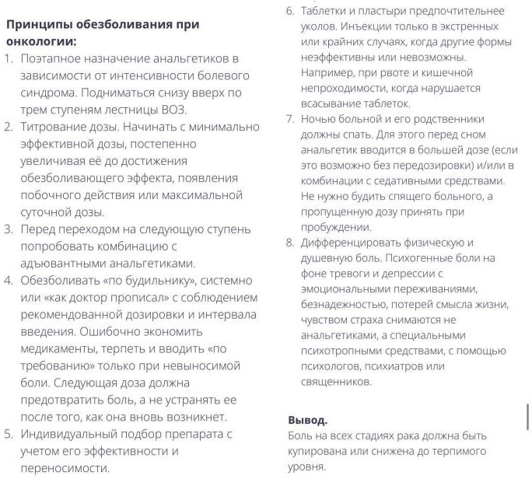

НАВЕРХ

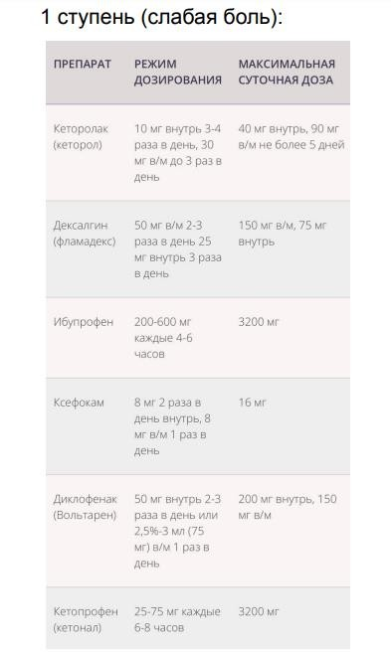
НАВЕРХ

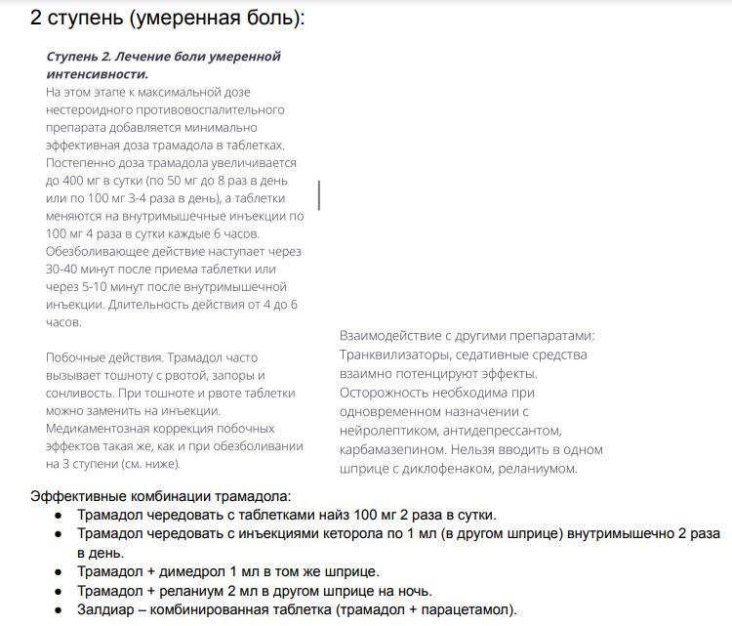

НАВЕРХ

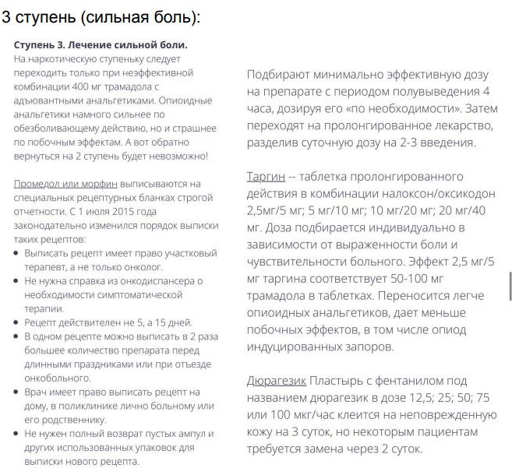

НАВЕРХ

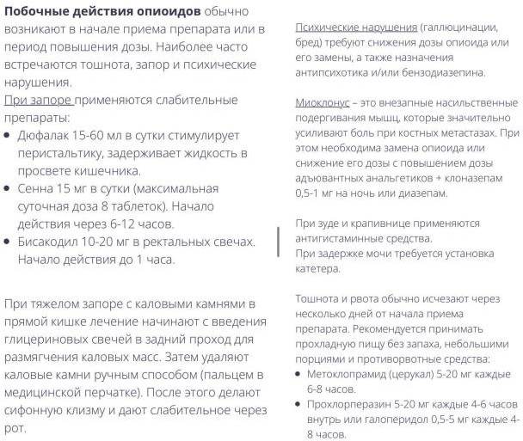
НАВЕРХ

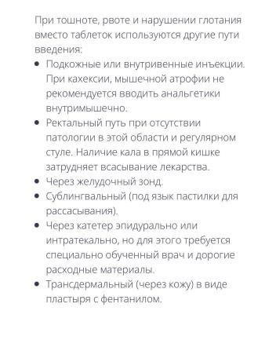
148

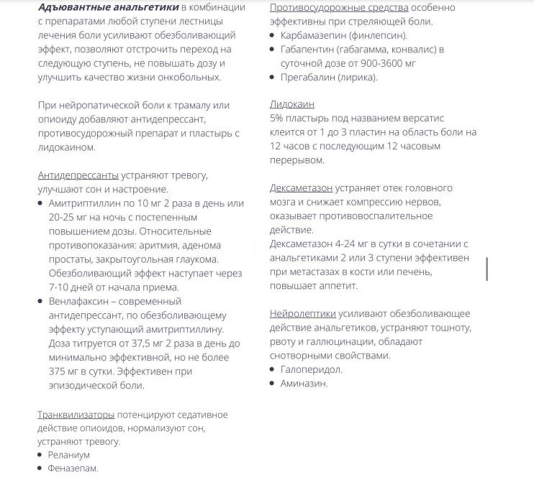
НАВЕРХ

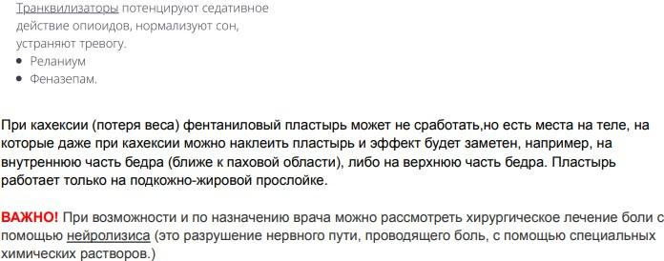

II СИСТЕМА ОКАЗАНИЯ МЕД ПОМОЩИ В РОССИИ
Лекция Светланы Неретиной
НАВЕРХ
Обязательно к просмотру: https://youtu.be/r6xuogSSufI

Направление 057-у
НАВЕРХ
Согласно Федеральному закону N323 от 21.11.2011 “Об основах охраны здоровья граждан” вы имеете право на выбор медицинской организации в порядке, утвержденном уполномоченным федеральным

органом исполнительной власти, и на выбор врача с учетом согласия врача.
Поэтому отказ в выдаче направления по форме 057-у является прямым нарушением Ваших прав! Все внутренние региональные распоряжения не могут перекрыть статью Федерального закона
Когда направление действительно нужно:
- для получения специализированной стационарной медицинской помощи;
- для проведения диагностических исследований;
- для получения консультации определенных врачей-специалистов.
  - Первичная специализированная медико-
санитарная помощь может оказываться как по направлению врача (не обязательно) так и при самостоятельном обращении в клинику
  - Кто может выдать направление, и что делать, если врач отказывает в выдаче?
  - Направление может выдать любой врач, работающий в государственном медицинском учреждении по месту жительства пациента. Это может быть лечащий врач вашей нозологии либо терапевт (врач общей практики)

  - Если пациенту лечащий врач поликлиники по месту жительства отказывает в выдаче
направления на госпитализацию в
медицинскую организацию, которую пациент выбрал, то пациент имеет законное право обратиться:
- к руководителю данной медицинской организации (поликлиники);
в страховую медицинскую организацию (указана на полисе ОМС);
- в отдел защиты прав застрахованных лиц территориального фонда обязательного медицинского страхования;
- в Министерство здравоохранения Российской Федерации.

Диагностика по ОМС
НАВЕРХ
✔️Обследования входящие в ОМС.
Выдержка из утвержденных Минздравом стандартов медицинской помощи взрослым при раке молочной железы
  - Диагностика. Прием врача
▫️прием врача-онколога первичный
▫️прием врача-генетика первичный

  - 1.2. Диагностика. Лабораторные исследования.
▫️патолого-анатомическое исследование биопсийного (операционного): материалы костной ткани, материалы костной ткани с игх, патолого-анатомическое исследование тканей
легкого, тканей легкого с игх, материала печени, материала печени с игх, материала молочной железы, материала молочной железы с игх, тканей щитовидной железы, тканей щитовидной железы с игх,
▫️цитологическое исследование: лимфоузлов, тканей молочной железы, отделяемого соска молочной железы, соскобов эрозий, ран, язв, свищей.
▫️определение поломки гена HER2 методами FISH, CISH.
▫️определение экспрессии белка PDL1 методом игх
▫️исследование уровня фолликулостимулирующего гормона в сыворотке крови.
▫️исследование уровня эстрадиола в крови
▫️молекулярно-генетическое исследование мутаций в генах BRCA1 и BRCA2 в крови

▫️коагулограмма
▫️общий клинический анализ крови и мочи, биохимический анализ крови
НАВЕРХ
  - 1.3. Диагностика. Инструментальные исследования.
▫️УЗИ: лимфотических узлов (одна анатомическая зона), органов брюшной полости (комплексное), молочных желез, забрюшинного пространства,
органов малого таза (комплексное)
▫️Эхокардиография
▫️Электрокардиограмма
▫️Рентгенография легких
▫️Маммография
▫️Сцинтиграфия костей скелета
▫️МРТ: головного мозга с контрастом
▫️КТ: органов грудной полости (без контраста), головного мозга с контрастом, брюшной полости с контрастом
▫️ПЭТ КТ с туморотропными радиофармпрепаратами
▫️Биопсия: молочной железы чрескожная, новообразования молочной железы прицельная пункционная под контролем рентген, новообразованя молочной железы

аспирационная вакуумная под контролем рентген, биопсия кости, биопсия лимфоузла под контролем УЗИ, печени под контролем УЗИ, трансторакальная рентгенхирургическая биопсия легкого, трансбронсиальная
рентгенхирургическая биопсия легкого
▫️Пункция: лимфоузла под контролем УЗИ, молочной железы стереотаксическая, щитовидной железы или паращитовидной железы под контролем УЗИ.
▫️получение отделяемого из соска молочной железы
▫️получение соскоба с эрозийно-язвенных элементов кожи и слизистых оболочек.
✔️Весь этот перечень исследований должен
проводиться для вас бесплатно по ОМС. Если вам не назначают необходимое исследование
бесплатно, мы рекомендуем обратиться к глав.врачу и в свою страховую компанию Лечение по ОМС
НАВЕРХ
Сегодня мы расскажем о том, какое лечение трижды негативного рака молочной железы должно быть оплачено страховой

  - 2.1. Прием (осмотр, консультация) и наблюдение врача специалиста:
▫️гинеколога (первичный, повторный),
анастазиолог-реаниматолог (первичный), кардиолог (первичный, повторный), невролог
(первичный, повторный), онколог (повторный), эндокринолог (первичный, повторный)
▫️ежедневный осмотр с наблюдением и уходом младшего и среднего персонала в стационаре: онкологом, радиотерапевтом.
  - 2.2. Лабораторные методы исследования
▫️патолого-анатомическое исследование биопсийного (операционного) материала: лимфоузлов, лимфоузлов с игх, материала
молочной железы, материала молочной железы с игх
▫️срочное интраоперационное патолого- анатомическое исследование
▫️определение поломки гена HER2 методом FISH
  - 2.3. Инструментальные методы контроля лечения и состояния
▫️эхокардиография
▫️ультрозвуковая допплерография сосудов нижних конечностей

▫️дуплексное сканирование брахиоцефальных
артерий с цветным доплеровским картированием кровотока
▫️регистрация электрокардиограммы
▫️холтеровское мониторирование сердечного ритма
▫️КТ: кости, грудная полость с контрастом, малый таз с контрастом, брюшная полость и забрюшинное пространство с контрастом
▫️Сцинтиграфия костей всего тела и головного мозга
▫️ПЭТ всего тела с туморотропным РФП

Хирургия по ОМС
НАВЕРХ
Хирургия, профилактика и реабилитация по ОМС Продолжаем серию постов о лечении по ОМС, согласно утвержденным Минздравом стандартов медицинской помощи взрослым при раке
молочной желез
Сегодня мы расскажем, какое хирургическое лечение должно покрываться медицинским страхованием, а также об установленной профилактике и реабилитации трижды негативного рмж

  - 2.4. Хирургические, эндоскопические,
эндоваскулярные и другие методы лечения, требующие анестезиологического и/или реаниматологического сопровождения.
- внутритканевая лучевая терапия опухолей молочной железы
- интраоперационная лучевая терапия при новообразованиях молочной железы
- лимфаденэктомия подмышечная
- резекция: радикальная резекция мж с
региональной лимфаденэктомией, резекция мж с определением «сторожевого» лимфоузла
радиоэзотопным методом
- мастектомия: подкожная с одномоментной алломаммопластикой, подкожная с одномоментной алломаммопластикой с различными вариантами кожно-машечных
лоскутов, радикальная с односторонней пластикой мж с применением микрохирургической техники, радикальная с реконструкцией TRAM — лоскутом, радикальная с реконструкцией TRAM — лоскутом и с
применением микрохирургической техники, радикальная по Маддену, радикальная по Маддену с реконструкцией кожно-мышечным
лоскутом и эндопротезированием, радикальная

по Маддену с одномоментной установкой экспандера
НАВЕРХ
- отсроченная реконструкция: мж TRAM лоскутом, кожно-мышечным лоскутом с
эндопротезированием.
- маммопластика: подгрудным доступом с
применением эндопротеза, расположенного поджелезисто или подмышечно, подмышечным доступом с применением эндопротеза, расположенного поджелезисто или подмышечно, периареолярным доступом с применением
эндопротеза расположенного поджелезисто или подмышечно.
- кожная пластика: с применением
периареолярного доступа (мастопексия), с
применением периареолярного и вертикального доступа (мастопексия), с применением
инвертированным T (мастопексия).
- отсроченная реконструкция мж с использованием эндопротеза
- иссечение новообразований мягких тканей (с определением «сторожевого» лимфатического узла)
  - 2.5. Не медикаментозные методы профилактики, лечения и реабилитации

- дистанционная лучевая терапия опухолей мж
- конформная лучевая терапия
- укладка на КТ или КТ- симуляторе в фиксирующем устройстве для нанесения разметки
- подборка фиксирующих устройств для проведения лучевой терапии Лекарства по ОМС
НАВЕРХ
Лекарства по ОМС в рамках лечения
✔️Финальный, но очень важный пост, закрывающий серию постов об утверждённых стандартах лечения триждынегативного рмж. Лекарственное обеспечение

  - 3. Перечень лекарственных препаратов для медицинского применения,
зарегистрированных на территории РФ:
- Блокаторы Н2-гистаминовых рецепторов: Фамотидин
- Глюкокортикоиды: Дексаметазон
- Аналоги азотисного иприта: циклофосфамид
- Аналоги фолиевой кислоты: Метотрексат

- Аналоги пиримидина: Гемцитабин, Капецитабин, Фторурацил
- Алкалоиды барвинка и аналоги: Винорелбин
- Производные подофиллотоксина: Этопозид
- Таксаны: Доцетаксел, Паклитаксел, Паклитаксел+ (альбумин)
- Антрациклины и родственные соединения: Доксорубицин, Эпирубицин
- Другие противоопухолевые антибиотики: Иксабепилон
- Препараты платины: Карбоплатин, Цисплатин
- Моноклональные антитела: Атезолизумаб, Бевацизумаб
- Прочие противоопухолевые: Олапариб, Талазопариб, Эрибулин
- КСФ: пэгфилграстим, филграстим, эмпэгфилграстим
- Эфиры алкиламинов: дифенгидрамин
Мы хотим еще раз напомнить, что вы имеете право требовать положенного вам лечения
бесплатно, в рамках обязательного страхования медицинской помощи

Телемедицина
НАВЕРХ
Ритм текущей жизни, а так же все сложности, с которыми сталкивается мир (эпидемии, локдауны и т.д.) – всё это заставляет общество искать новые способы коммуникации
Так в медицинском мире широко стала применяться телемедицина.
Телемедицина – это удаленная врачебная помощь, которую оказывают врачи, используя современные технологии
С развитием телемедицины человек экономит время и силы, потому что может пообщаться со
специалистом онлайн. Это актуально для жителей как мегаполисов, так и отдаленных, не больших населенных пунктов, у которых часто не хватает
времени или возможности обратиться к высококвалифицированным и узкоспециализированным врачам
В 2017 году был принят Федеральный закон о вопросах применения информационных технологий в сфере охраны здоровья и Минздрав утвердил порядок, как именно должна работать телемедицина в РФ

Телемедицина работает в нескольких
направлениях: врач – врач и врач – пациент НАВЕРХ
В случае ‘врач – врач’ могут проводиться
консилиумы, консультации с более опытными коллегами, прямые трансляции операций,
обучения и т.д.
В случае ‘врач – пациент’: консультация, оценка эффективности терапии, смена тактики
выбранного лечения, наблюдение за пациентом, возможность удаленной записи к врачу, принятие решения о необходимости очного приема
Очень удобно воспользоваться Телемедициной, если:
✔️вы хотите запросить описание/пересмотр ваших снимков КТ, МРТ, ПЭТ
✔️у вас сложный случай, и вы бы хотели взять второе, третье мнение
✔️вам нужно интерпретировать результаты ваших анализов
✔️вам нужен пересмотр ваших стекол и блоков, которые мужно отправить почтой, курьерской службой

✔️ваша больница находится далеко от дома, а вопрос достаточно короткий и не требует личного присутствия
✔️вы или ваш родственник плохо себя чувствует и личное присутствие сейчас не осуществимо
✔️в вашем регионе карантин и посещение больницы нежелательно
✔️вы находитесь в командировке, отьезде и не имеете возможности получить консультацию своего врача лично
✔️вам необходимо получить психотерапию или консультацию психолога

Вы можете задать вопрос врачу по электронной почте либо на онлайн косультации
НАВЕРХ
Как получить консультацию по Телемедицине:
- многие частные клиники предоставляют консультации онлайн, просто вбейте в поисковик – получить консультацию онлайн или получить телемедицину
- воспользоваться консультацией можно не только у российских клиник, но и у зарубежных (Корея, Израиль, Германия и т.д.)

- существуют мобильные приложения и сайты, которые в зависимости от ваших потребностей
свяжут вас с нужным врачом «Здоровье Mail.Ru.»,
«Яндекс.Здоровье», «Доктор Рядом», «Просто
спросить», «ОнлайнДоктор», «Модуль Здоровья» от Сбербанка и тд.
- если вы знакомы с Госуслугами, то наверняка видели, что на сайте ЕГИСЗ тоже есть
телемедицина.
- некоторые страховые компании предоставляют Телемедицину в рамках ДМС
- позвоните в свою страховую компанию по договору обязательного медицинского
страхования (ОМС)
- позвоните в необходимый медицинский центр и поинтересуйтесь, существует ли у них
«государственная» телемедицина НАВЕРХ
Помните, что онлайн консультация с другим
врачом не говорит о том, что протокол химии, который он считает для вас более оптимальным, будут соблюдать по вашему месту жительства При этом (по логике) по месту жительства
должны прислушиваться к протоколам из
федеральных центров. В соответствии с каким

законом «должны» и действительно ли
«должны» – мы точно не знаем.
И главное помните, что ответственность за свое здоровье несете только Вы! Ищите самые лучшие для себя решения!

НМИЦ им.Петрова
НАВЕРХ
Эфир с Анной Николаевной Малковой https://youtu.be/RzvH-5MItJw

Список Светланы Неретиной
НАВЕРХ
МАРШРУТИЗАЦИЯ по частным клиникам
ЧАСТНЫЕ КЛИНИКИ по лечению лекарственной терапией( ХТ, ИТ, ТТ) в Москве( Мск) и Московской области(МО) по ОМС- с
направлением 057/у для полисов МСК, МО,
регионы( у всех преимущественно оригинальные препараты):
(*Всех обзвонила: 5 марта 2022 год)
  - Клинический госпиталь Лапино «Мать и дитя» ( ООО Хавен)
https://mamadeti.ru/clinics/moscow/onkotsentr- lapino/
- е Успенское ш., 111, д. Лапино

+7 495 172-15-69
ежедневно, круглосуточно
📎Полис: МО
❗️Кроме: Регионы и Мск

  - ГАРМОНИЯ
harmony-mc.ru
ул. Колонцова, 10, Мытищи
+7 (495) 586-18-29, +7 (495) 586-34-27
пн-сб 09:00–18:00
📎Полис: МО
❗️Кроме: Регионы и Мск

  - Клиника Лядова/ Онкология XXl век, lyadov-clinic.ru
ул. Панфилова, 21/2, Химки
Планерная2,6 км, Сходненская, Беломорская
+7 (495) 212-10-72
📎Полис: Регионы
❗️Кроме: Тамбовская, Волгоградская, Дагестан, МО и Мск

  - МЕДСИ в Боткинском проезде;

+7 495 023-62-91, +7 495 023-42-40; medsi.ru ;
📎Полис: МО и Регионы.
❗️кроме: Владимирская,Самарская, Тверская области,
Мск НАВЕРХ

  - ММОЦ ( АО ЕМС)
+7 (495) 933-66-52, +7 (495) 126-99-02
oncomos.ru
ул. Дурова, 26, стр. 4, Москва
Достоевская950 м, Проспект Мира, Проспект Мира
📎Полис : МО, все регионы.
❗️кроме МСК

  - МЕД-Технолоджи/ АО «К3️1 Сити» medtehnolodgy.ru
Оршанская ул., 16, с 2, Москва
Молодёжная1,2 км, Крылатское, Кунцевская 8 (800) 551-86-14, +7 (495) 988-47-04
пн-пт 08:30–17:30

По 10 нозологиям: молочной железы,
предстательной железы, меланома, почки, прямой кишки, легкого, яичников, головы и шеи, мочевого пузыря и желудка.
📎Полис : МО, все регионы.
❗️кроме МСК. НАВЕРХ
  - Новая онкология, taplink.cc/newoncologi Россия, Московская область, городской округ Красногорск, посёлок Отрадное, Пятницкое шоссе, 6-й километр
Пятницкое шоссе2,1 км, Митино
+7 909 979-09-11
пн-пт 08:00–19:00
📎Полис: МО( относящиеся к ЦАОП) и регионы.
❗️Кроме:Тверская, Владимирская, Самарская, Мск

  - АО Медицина,( Клиника академика Ройтберга),
medicina.ru
- й Тверской-Ямской пер., 10, Москва
Маяковская3️80 м, Белорусская, Новослободская
+7 (495) 432-51-08

📎Полис: МО и регионы,
❗️Кроме: Тверская, Рязанская обл., Камчатский край, Ямало-Ненецкий АО,
Мск

  - Onco.Rehab ( ООО Онкоклиника в Орехово- Зуево),
Стадионная ул., 2, Орехово-Зуево
+7 495 205-03-03
(Сначала консультация у онколога/химиотерапевта. Все препараты заказываются под пациента).
📎Полис: МСК и все регионы.
❗️Кроме МО НАВЕРХ
  - Центр Иммунной Таргетной Терапии ( ООО
«ЦИТТ»)
https://cittonko.ru/
Москва, Брянская улица д. 3 8 (499) 240-08-12
info@cittonko.ru
📎Полис: МСК, все регионы.
❗️кроме МО

В любую из мед.организаций необходимо брать направление 057/у, точное название обязательно узнавать непосредственно в мед.организации, в которую направляетесь.
Обязательно звонить, записываться, всё обсуждать заранее - с той Мед.орг. в которую направляетесь.
Автор: Светлана Неретина https://www.instagram.com/p/CaumNnpsmuL/

Рак груди: инвалидность
НАВЕРХ
Установление или продление инвалидности. Необходимые шаги.
- Обследования и заключения врачей для выявления и подтверждения признаков инвалидности.
- Направление на МСЭ выдают в поликлинике по месту жительства или по месту пребывания, в пенсионном фонде или Соцзащите. Орган, выдавший направление на МСЭ, может самостоятельно отправить его в бюро МСЭ в течение 3 рабочих дней. После получения
направления на МСЭ, документов и заключений врачей, бюро вышлет приглашение на

освидетельствование, если подавали заявление через Госуслуги, приглашение придёт в личный кабинет.
С 1 июля 2022 года можно выбирать формат проведения МСЭ при заполнении формы согласия. Ее оформляют после того, как
врачебная комиссия медучреждения, где человек наблюдается или проходит лечение, выдала
направление на экспертизу. НАВЕРХ
Форматов два:
Очный — с личным присутствием, в том числе с выездом комиссии и
Заочный — без личного присутствия.
- Заочная МСЭ проходит без опроса, осмотра и обследования человека. Главный источник информации для специалистов — медицинские документы, которые поступят в бюро из поликлиники электронно. Это записи в медицинских документах, данные о состоянии здоровья человека, степени
нарушения функций органов и оценка потенциала к их восстановлению из
направления на МСЭ, результаты реабилитации и обследований.

- Очная МСЭ идет с помощью опроса, осмотра и обследования человека и может проходить в нескольких местах: Бюро МСЭ по месту жительства или пребывания – вы сами приходите на комиссию. По месту
нахождения – если не можете прийти в бюро по состоянию здоровья, в медорганизации – если проходите лечение в стационаре.
✔️Условиями признания инвалидности являются: нарушение здоровья со стойким расстройством функций организма, обусловленное заболеваниями, последствиями травм или
дефектами;
ограничение жизнедеятельности (полная или
частичная утрата способности или возможности самообслуживания, передвигаться,
ориентироваться, общаться, контролировать поведение, обучаться или трудиться); необходимость в реабилитации или абилитации.
Наличие одного из указанных в пункте 5 настоящих Правил условий не является основанием, достаточным для признания гражданина инвалидом
НАВЕРХ
3️) Заключение. Если бюро МСЭ подтвердит инвалидность, вы получите справку,

подтверждающую факт установления
инвалидности, с указанием группы, а также индивидуальную программу реабелитации или абилитации https://www.gosuslugi.ru/life/details/individual_dev
elopment_program
(сведения поступают в личный кабинет на портале Госуслуги, справка – по выбору гражданина – направляется по почте или выдается в бюро МСЭ).
Если инвалидность не будет установлена, вам выдадут справку о результатах МСЭ. Решение можно обжаловать в течение месяца

Список документов и анализов для МСЭ
НАВЕРХ
‼️Юридическая служба «Движение против рака» подтвердила, что любое отклонение от приказа Минтруда — самоуправство врача. Окулист,
хирург, невролог и тд не нужны! Список документов:
✔️согласие лица в письменной форме на проведение МСЭ;
✔️удостоверение личности или его заверенная копия; документ, удостоверяющий личность и

полномочия представителя (если обращение происходит через представителя);
✔️направление на МСЭ или справка об отказе в таком направлении;
✔️заявление о проведении МСЭ (при выдаче гражданину справки об отказе в направлении на МСЭ);
✔️медицинские документы, которые дают возможность установить причины инвалидности;
✔️медицинские документы для определения степени утраты способности к труду;
✔️заключение врачебной комиссии
медорганизации, подтверждающее, что по состоянию здоровья гражданин не в состоянии
явиться в бюро МСЭ, в связи с чем ему требуется МСЭ на дому.
✔️СНИЛС
Список обследований утвержденный Минздравом для ЗНО молочной железы:
✔️Прием (осмотр, консультация) онколога первичный (действительно 60 к. д при первичном направлении, 90 к. д. — при повторном
направлении)

✔️Общий (клинический) анализ крови развернутый (действительно 60 к. д. при первичном направлении, 90 к. д. при повторном направлении)
✔️Анализ крови биохимический общетерапевтический (действительно 60 к. д. при первичном направлении, 90 к. д. — при повторном направлении)
✔️Общий (клинический) анализ мочи (действительно 60 к. д. при первичном направлении, 90 к. д. — при повторном направлении)
НАВЕРХ
✔️Регистрация электрокардиограммы (действительно 60 к. д. при первичном направлении, 90 к. д. — при повторном направлении)
✔️Расшифровка, описание и интерпретация электрокардиографически х данных (действительно 60 к. д. при первичном
направлении, 90 к. д. — при повторном направлении)
✔️Измерение роста (действительно 1 год)
✔️Измерение массы тела (действительно 180 к. д.)

✔️Патологоанатомическое исследование биопсийного (операционного) материала с
применением иммуногистохимических методов (действительно бессрочно)
✔️Маммография (действительно 90 к. д.) НАВЕРХ
✔️Ультразвуковое исследование молочных желез (действительно при первичном направлении 60 календарных дней, при повторном направлении 90 к. д.)
✔️Сцинтиграфия костей всего тела (действительно 1 год)
Перечень дополнительных медицинских обследований:
✔️Прием (осмотр, консультация) врача-терапевта первичный в случае наличия сопутствующих хронических заболеваний внутренних органов, осложняющих течение основного заболевания (действительно 60 к. д. при первичном
направлении, 60 к. д. — при повторном направлении)
✔️Прием (осмотр, консультация) врача-акушера- гинеколога первичный — при наличии стойких нарушений функций организма, вызванных
основным заболеванием (действительно 60 к. д.

при первичном направлении, 90 к. д. — при повторном направлении)
✔️Ультразвуковое исследование органов малого таза комплексное (трансвагинальное и трансабдоминальное) при патологии органов малого таза (действительно 60 к. д. при первичном направлении, 90 к. д. — при повторном направлении)

III РАЗНОЕ

Чем Вы можете помочь
НАВЕРХ
Пожалуйста, подпишите, петицию! https://www.change.org/Trodelvy_Russia

https://youtu.be/orMWCkEOAeU https://youtu.be/_3ixXVEqkfI

Информация о создателях сообщества Триплята
НАВЕРХ
https://youtu.be/0DYTrCEHUfI

https://youtu.be/P5Ccr3zzxyo

https://youtu.be/4Pp_dE_WQdw

Полезные ссылки
НАВЕРХ
- Официальные практические рекомендации по лекарственному лечению рака молочной железы от RUSSCO https://rosoncoweb.ru/standarts/RUSSCO/2021
/2021-09.pdf

- Клинические рекомендации от Минздрава https://cr.minzdrav.gov.ru/schema/379_4

- Российский перевод гайдлайн (NCCN National Comprehensive Cancer Network —
американская ассоциация онкологов,
авторитетная некоммерческая организация, объединяющая 28 ведущих американских онкологических центров) по лечению рака молочной железы https://triplyata.ru/gajdlajny-nccn-na-russkom-yazyke-2018-god/

- ПРАКТИЧЕСКИЕ РЕКОМЕНДАЦИИ ПО ЛЕЧЕНИЮ ХРОНИЧЕСКОГО БОЛЕВОГО СИНДРОМА У ОНКОЛОГИЧЕСКИХ БОЛЬНЫХ
https://rosoncoweb.ru/standarts/RUSSCO/2020
/2020-49.pdf
- Сервис удаленных консультаций врачей- радиологов Рентген, КТ, МРТ, ПЭТ https://www.rentgen-online.ru/
- Сервис “Просто спросить” https://ask.nenaprasno.ru/
- Запись круглого стола по вопросам пациентов. Рак молочной железы https://youtu.be/y8Bv9FPyN3E
- Портал про паллиатив https://pro-palliativ.ru
- Бесплатная психологическая
консультационная помощь “Ясное утро” https://yasnoeutro.ru
- Список клинических исследований https://clinline.ru/reestr-klinicheskih- issledovanij.html https://clinicaltrials.gov/

